Факультет программной инженерии и компьютерной техники

ОТЧЕТ
По лабораторной работе №2
«Page Cache»

Студент: Антипин Григорий Викторович
Группа: P3332
Преподаватель: Тюрин Иван Николаевич
Вариант: LRU

Цели работы

В данной лабораторной работе необходимо реализовать блочный кэш в пространстве пользователя в виде динамической библиотеки. Политику вытеснения страниц и другие элементы задания необходимо получить у преподавателя.
Вариант - LRU

Исходный код программ
vtpc
io-load

Реализация пользовательского LRU-кэша VTPC
В рамках лабораторной работы был реализован пользовательский блочный кэш VTPC в виде динамической библиотеки, предназначенной для перехвата операций read() и write() и организации кэширования данных в пространстве пользователя. В качестве политики вытеснения использован алгоритм LRU (Least Recently Used).
Кэш организован как набор фиксированных по размеру блоков. Каждый блок идентифицируется парой (смещение в файле, размер блока), что позволяет однозначно сопоставлять элементы кэша с соответствующими участками файла. Для быстрого поиска блоков используется хеш-таблица, обеспечивающая доступ к данным за константное время.
Для поддержки политики LRU каждый кэшированный блок включён в двусвязный список, упорядоченный по времени последнего обращения. При каждом обращении к блоку он перемещается в начало списка, а при переполнении кэша вытесняется элемент из конца списка — наименее недавно использованный блок.
При попадании (hit) данные возвращаются непосредственно из пользовательского кэша без обращения к файловой системе. При промахе (miss) соответствующий блок загружается из файловой системы с помощью стандартных системных вызовов, сохраняется в кэше и затем передаётся вызывающему приложению.
Таким образом, реализованный VTPC-кэш обеспечивает корректное кэширование блоков, поддерживает LRU-вытеснение и позволяет экспериментально исследовать влияние кэширования и локальности данных на производительность операций ввода-вывода.

Модификация нагрузчика io-load для работы с VTPC
Для проведения экспериментальных измерений стандартный нагрузчик io-load был модифицирован с целью обеспечения его совместимости с реализованным пользовательским кэшем VTPC.
В исходном варианте io-load выполнял операции ввода-вывода напрямую через стандартные системные вызовы. Для возможности использования пользовательского кэша была добавлена поддержка загрузки динамической библиотеки VTPC, перехватывающей вызовы read() и write().
Таким образом, при запуске нагрузчика с включённым VTPC все операции чтения и записи, выполняемые io-load, автоматически проходили через пользовательский LRU-кэш без изменения логики работы самого нагрузчика. Это позволило проводить сравнение производительности между системным page cache ОС и реализованным VTPC-кэшем в идентичных условиях.
Дополнительно в io-load была добавлена возможность сбора расширенной статистики, включая количество попаданий (hits), промахов (misses) и коэффициент попаданий (hit rate), что позволило количественно оценивать эффективность реализованного кэша.
Условия проведения экспериментов
- Операционная система: Ubuntu 24.04.1 LTS (Noble Numbat)
- Среда выполнения: WSL2 (Windows Subsystem for Linux 2)
- Ядро Linux: 6.6.87.2-microsoft-standard-WSL2
- Процессор: AMD Ryzen 7 7840HS (8 физических ядер, 16 потоков)
- Объём оперативной памяти, доступный в WSL2: 7.3 ГБ
- Система хранения: виртуализированный NVMe-SSD через WSL2
- Компилятор: gcc 13.3.0
- Расположение файлов: все тестовые наборы данных (таблицы join, бинарные файлы для io-load) хранились в файловой системе WSL2 (ext4.vhdx), что исключает влияние внешних медленных носителей.
- Фоновая нагрузка системы: минимальная; перед экспериментами перезапускалась среда WSL2 для очистки PageCache (wsl --shutdown).
Проверка работоспособности
./test_random
Прогон дефолтного test_random дал такие показатели
[vtpc-stats] hits=43612 misses=11006 hitrate=79.85% read_ops=26079 write_ops=22551 read_bytes=13331696 write_bytes=11566156
От куда мы видим hitrate = 79.85%
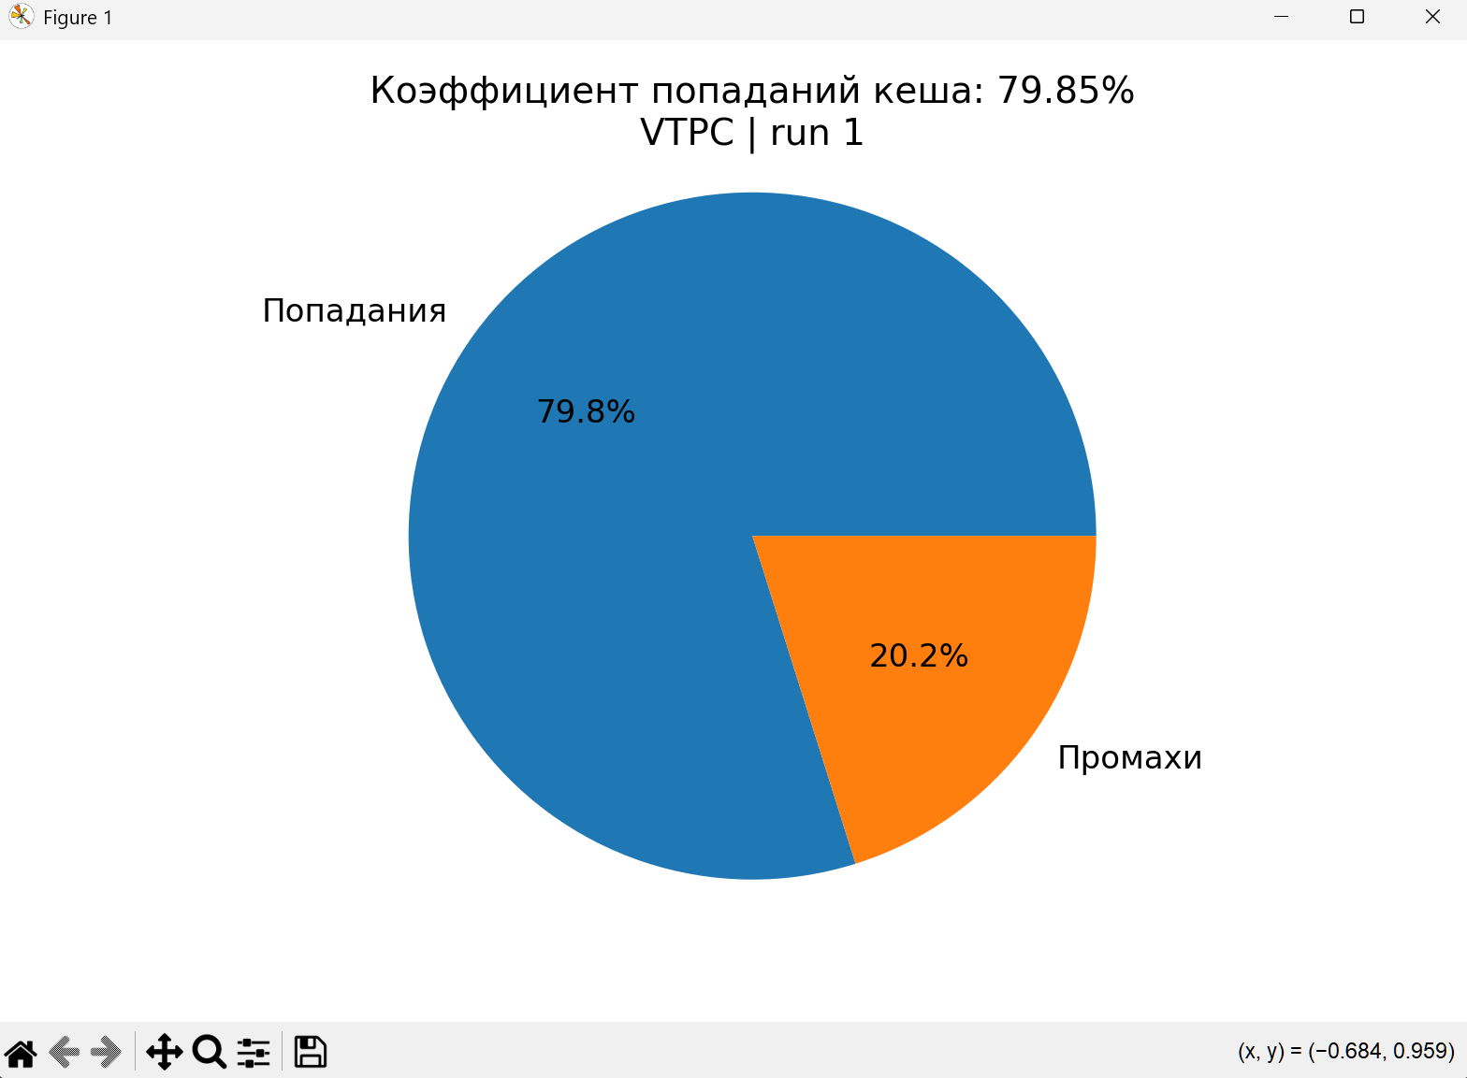
Вывод: При выполнении теста test_random был получен коэффициент попаданий (hit rate), равный 79.85%, что свидетельствует о высокой эффективности реализованного LRU-кэша при случайном характере обращений к данным.
Большая доля попаданий указывает на то, что значительная часть запросов обслуживается из пользовательского кэша без обращения к файловой системе, что снижает нагрузку на ОС и повышает общую производительность системы.
Полученный результат подтверждает корректность работы механизма вытеснения LRU и его пригодность для рабочих нагрузок со случайным доступом.

./test_seq
Test_seq дал такие результаты
[vtpc-stats] hits=2047 misses=1 hitrate=99.95% read_ops=1024 write_ops=1024 read_bytes=2986 write_bytes=2986

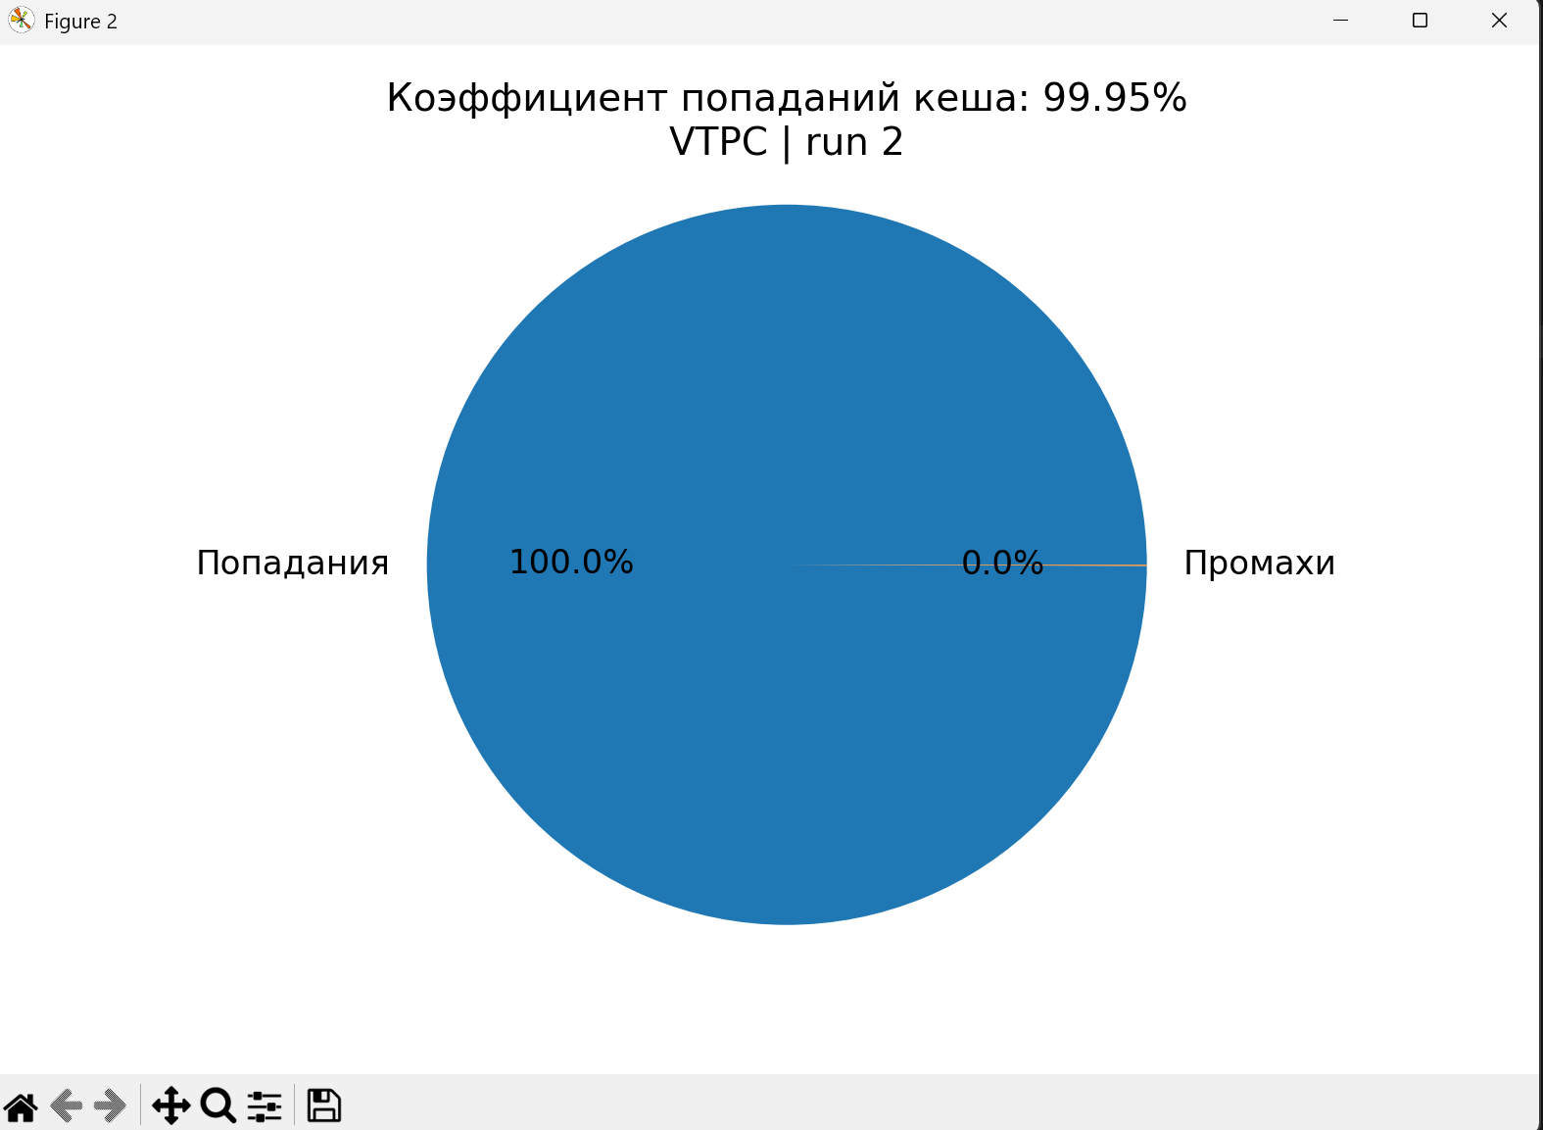

Вывод: При последовательном характере доступа (test_seq) было достигнуто значение hit rate = 99.95%, что практически соответствует полному попаданию в кэш.
Это объясняется тем, что при последовательном чтении данные загружаются в кэш блоками и переиспользуются до вытеснения, что делает LRU-политику максимально эффективной в данном сценарии.
Результаты подтверждают, что реализованный кэш обеспечивает почти идеальную производительность при потоковых нагрузках.

Таблицы

OS (direct = off, random)
Block size = 4 KB

File size (MB) | Wall time (ms) | Bandwidth (MiB/s)
32 | 35 | 3090.8
64 | 40 | 5836.73
128 | 85 | 6498.31
256 | 152 | 4650.95
512 | 230 | 6656.17
1024 | 407 | 7907.79
2048 | 917 | 6657.76

Block size = 64 KB

File size (MB) | Wall time (ms) | Bandwidth (MiB/s)
32 | 10 | 25372.2
64 | 43 | 21255.2
128 | 34 | 14829.9
256 | 63 | 15172.8
512 | 117 | 14468.1
1024 | 273 | 12356
2048 | 442 | 14918.5

Block size = 1 MB

File size (MB) | Wall time (ms) | Bandwidth (MiB/s)
32 | 13 | 16704.8
64 | 21 | 16404.7
128 | 35 | 14289.3
256 | 58 | 14593.2
512 | 93 | 17123.4
1024 | 168 | 17632.4
2048 | 388 | 17791.7

OS (direct = off, sequence)
Block size = 4 KB

File size (MB) | Wall time (ms) | Bandwidth (MiB/s)
32 | 17 | 7456.5
64 | 23 | 10868.7
128 | 51 | 7903.91
256 | 86 | 10184.7
512 | 144 | 11634.3
1024 | 259 | 13493.6
2048 | 588 | 13480.8

Block size = 64 KB

File size (MB) | Wall time (ms) | Bandwidth (MiB/s)
32 | 10 | 22081.3
64 | 21 | 17077
128 | 32 | 16797.1
256 | 54 | 19466.5
512 | 161 | 19829.9
1024 | 198 | 21244.1
2048 | 401 | 22226.9

Block size = 1 MB

File size (MB) | Wall time (ms) | Bandwidth (MiB/s)
32 | 11 | 24004.2
64 | 26 | 10595.5
128 | 41 | 11177.8
256 | 56 | 17232.5
512 | 106 | 18125
1024 | 199 | 16241
2048 | 386 | 18954.9

VTPC (direct = off, random)

Block size = 4 KB

File size (MB) | Wall time (ms) | Bandwidth (MiB/s)
32 | 94 | 4180.31
64 | 62 | 5755.18
128 | 84 | 5918.5
256 | 138 | 5330.57
512 | 271 | 4501.27
1024 | 584 | 3982.97
2048 | 1095 | 3946.85

Block size = 64 KB

File size (MB) | Wall time (ms) | Bandwidth (MiB/s)
32 | 48 | 7568.52
64 | 57 | 7495.89
128 | 84 | 6404.38
256 | 109 | 7414.5
512 | 197 | 7218.78
1024 | 315 | 7564.87
2048 | 672 | 6761.27

Block size = 1 MB

File size (MB) | Wall time (ms) | Bandwidth (MiB/s)
32 | 48 | 7164.64
64 | 59 | 6900.24
128 | 82 | 6651.91
256 | 111 | 7463.66
512 | 204 | 6830.38
1024 | 348 | 6808.41
2048 | 642 | 6847.31

VTPC (direct = off, sequence)

Block size = 4 KB

File size (MB) | Wall time (ms) | Bandwidth (MiB/s)
32 | 46 | 6498.76
64 | 60 | 6556.54
128 | 90 | 5847.73
256 | 124 | 6208.29
512 | 207 | 6518.57
1024 | 325 | 7298.5
2048 | 673 | 7010.25

Block size = 64 KB

File size (MB) | Wall time (ms) | Bandwidth (MiB/s)
32 | 49 | 6591.35
64 | 59 | 6575.83
128 | 83 | 6408.31
256 | 130 | 5783.11
512 | 236 | 6356.24
1024 | 377 | 6608.35
2048 | 619 | 7179.5

Block size = 1 MB

File size (MB) | Wall time (ms) | Bandwidth (MiB/s)
32 | 50 | 6853.38
64 | 64 | 5901.15
128 | 87 | 5757.2
256 | 136 | 5611.36
512 | 250 | 5089.96
1024 | 425 | 5570.13
2048 | 686 | 6507.4

Hit rate – random bs = 4096
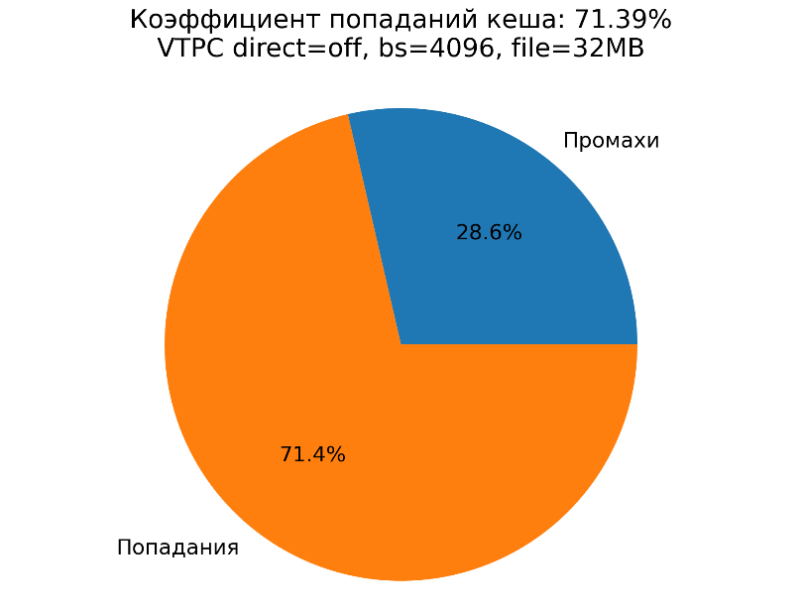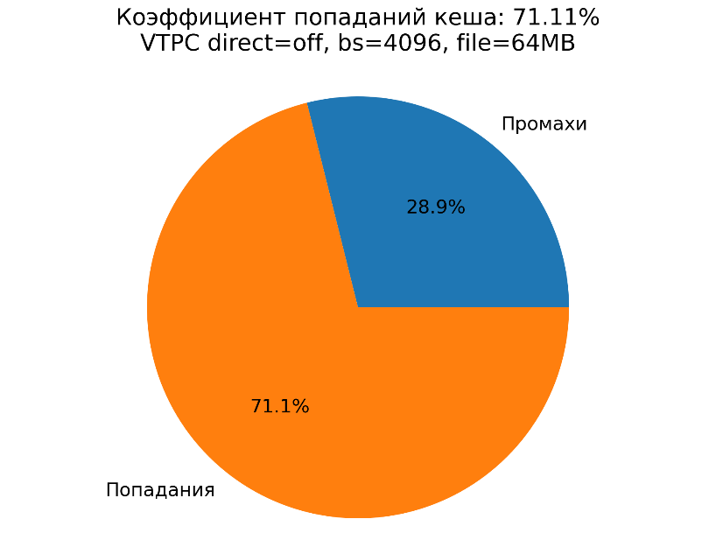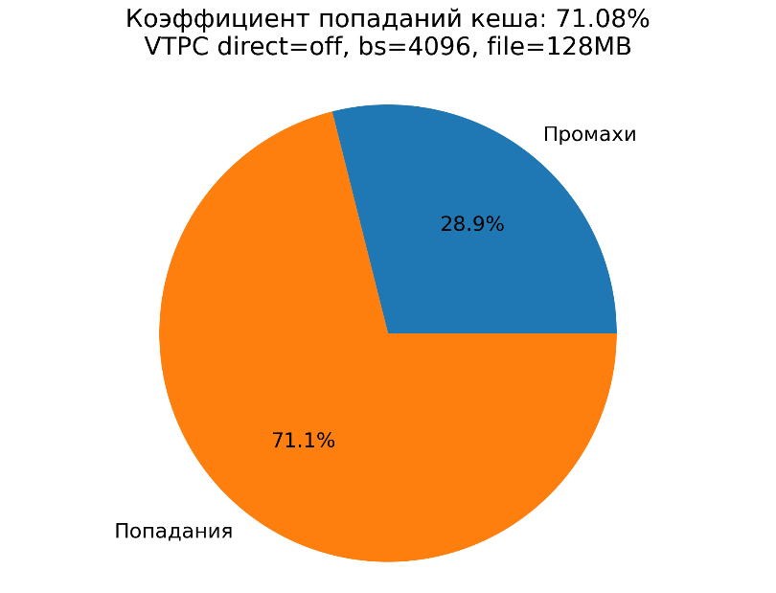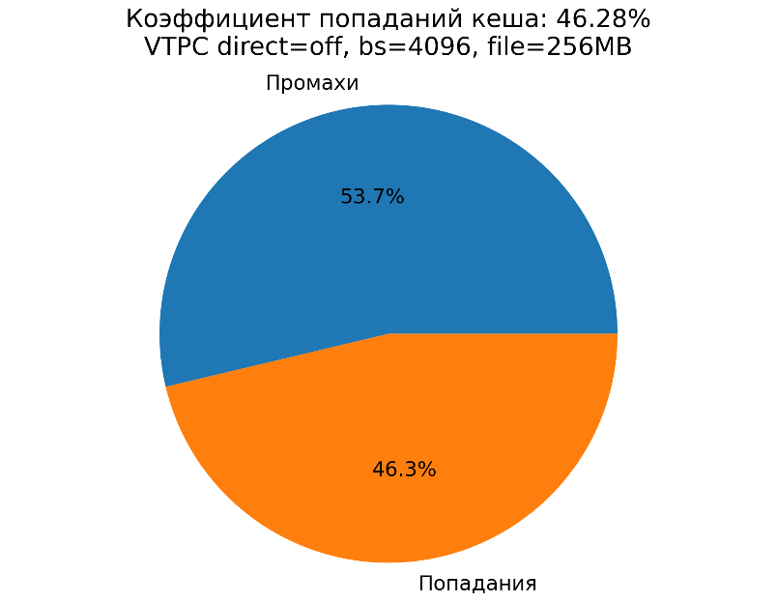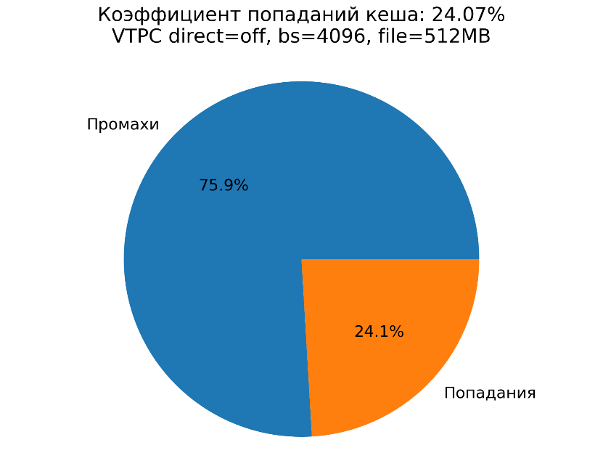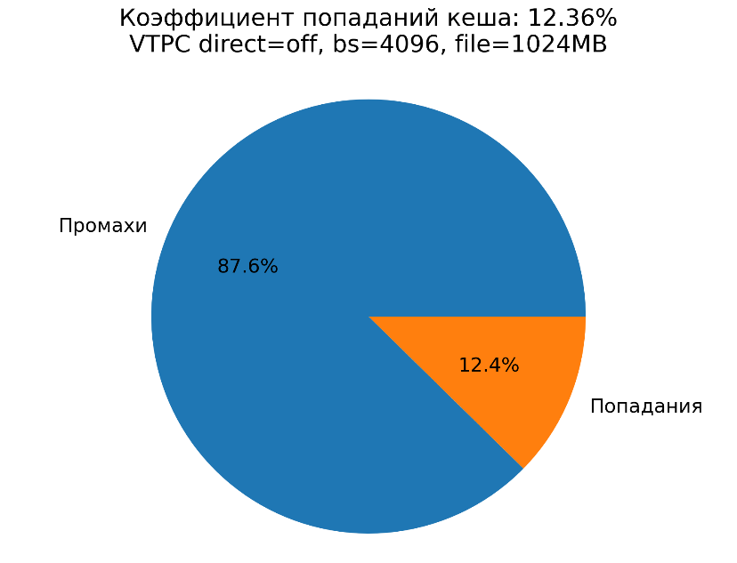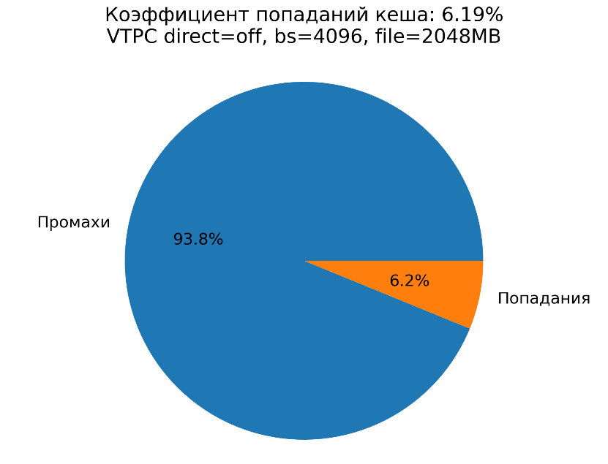

Hit rate – random bs = 65536
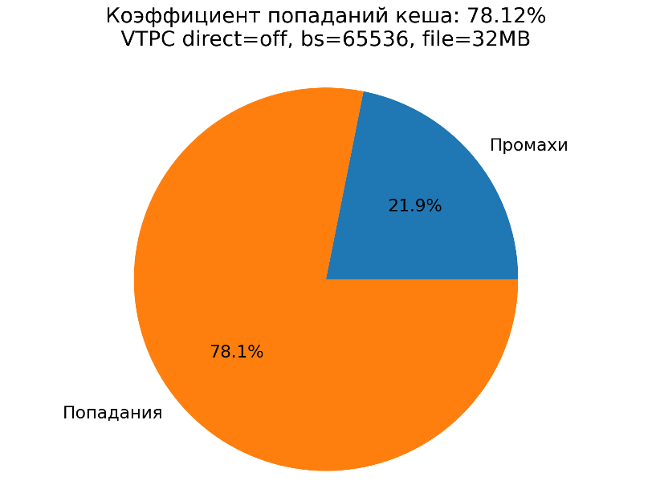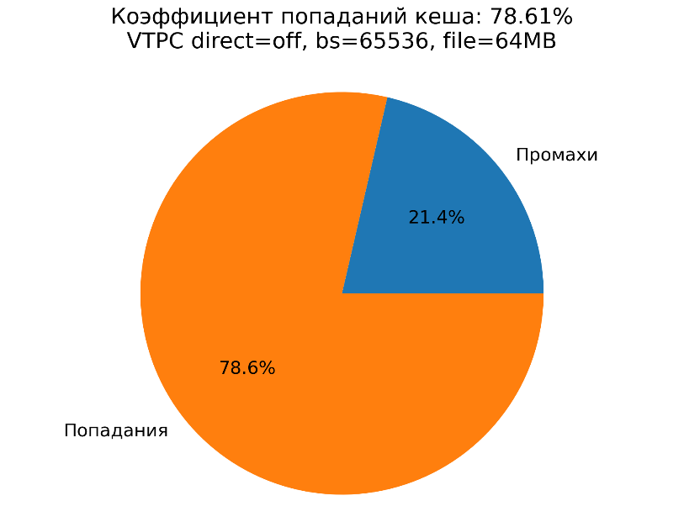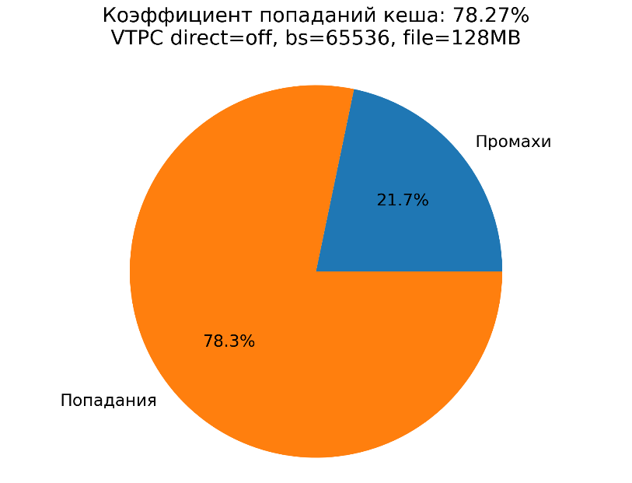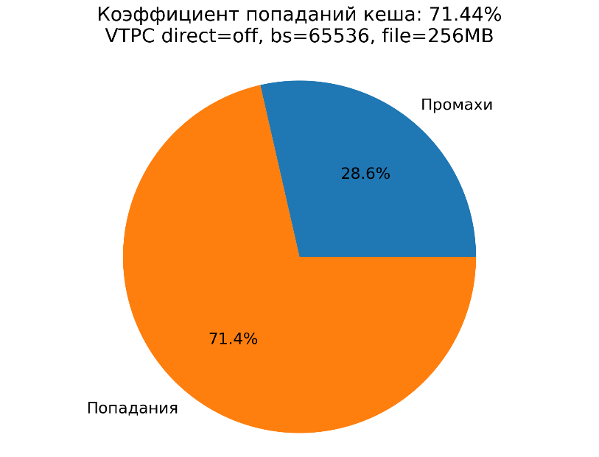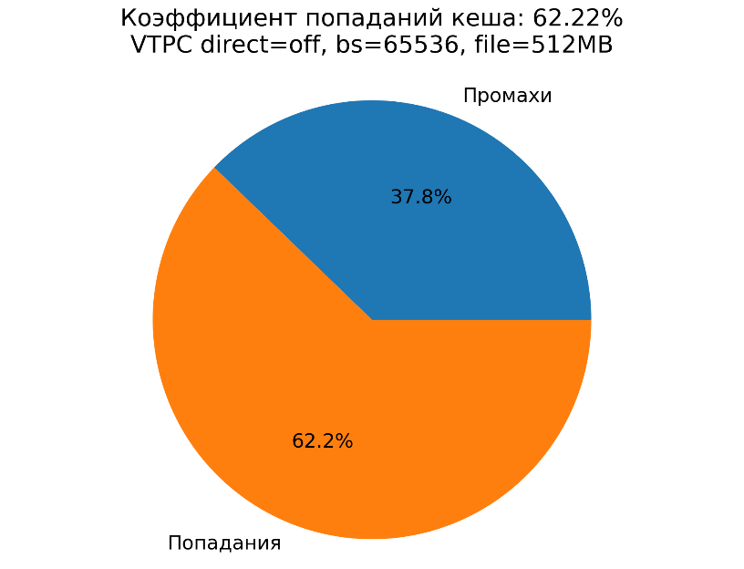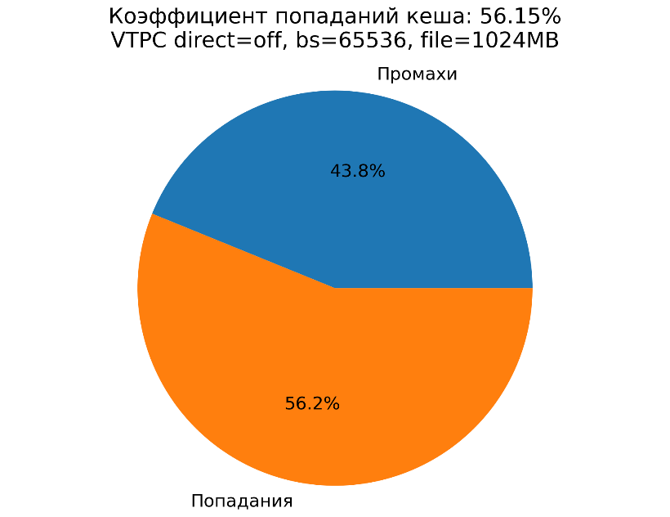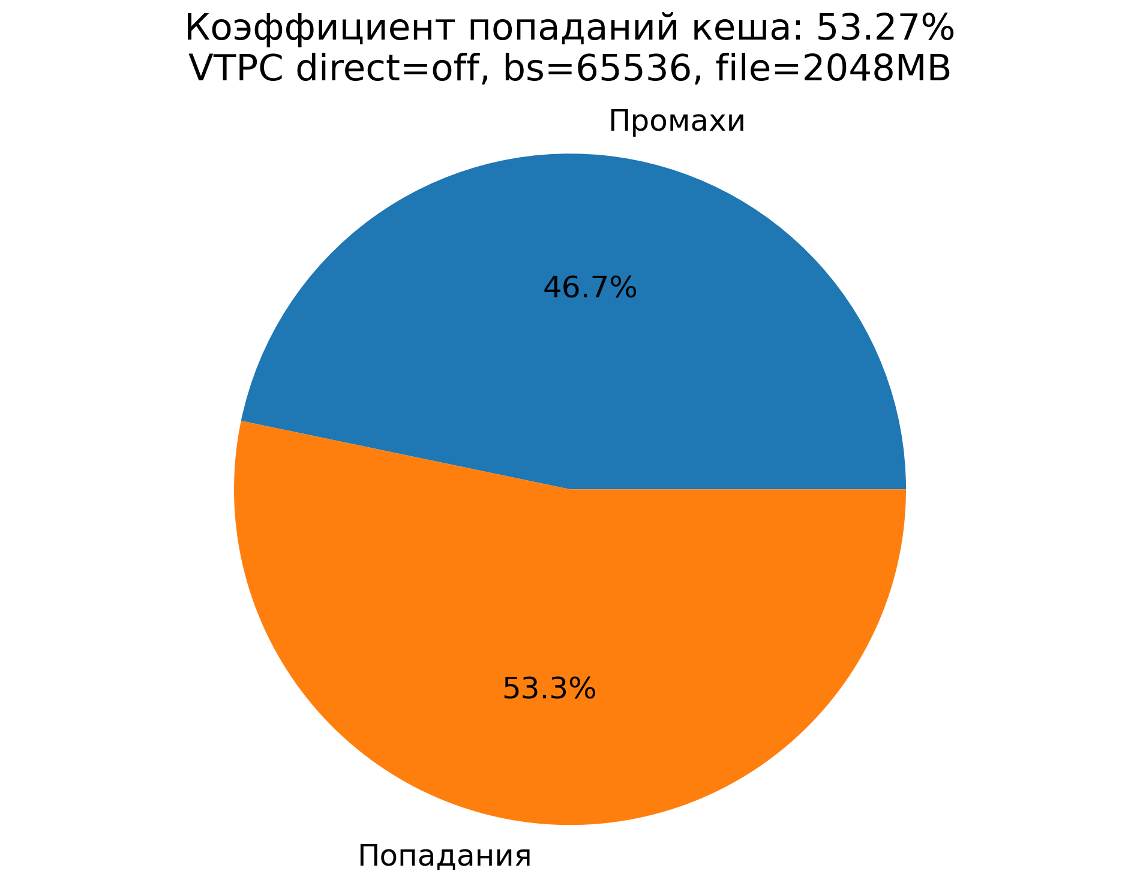

Hit rate – random bs = 1 mb
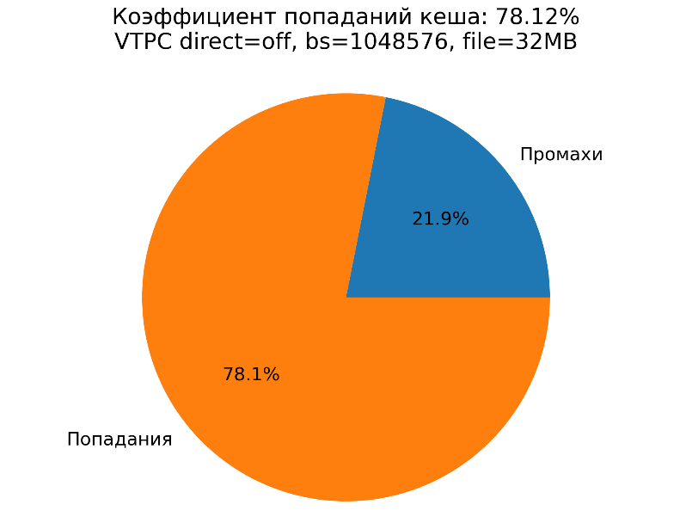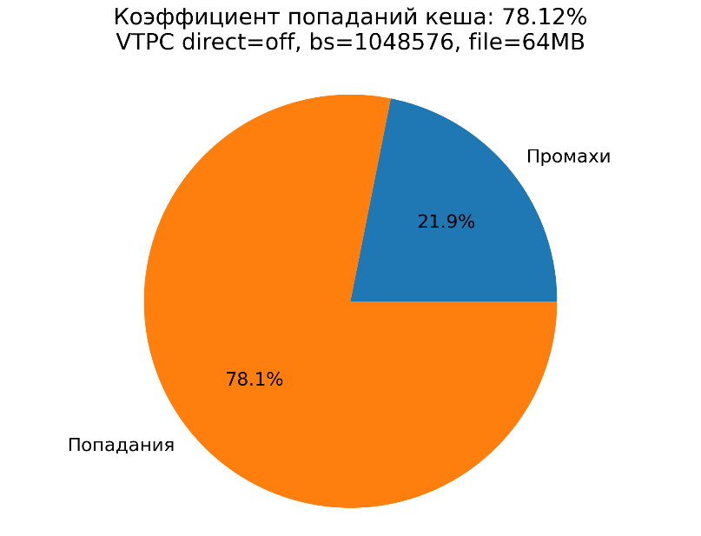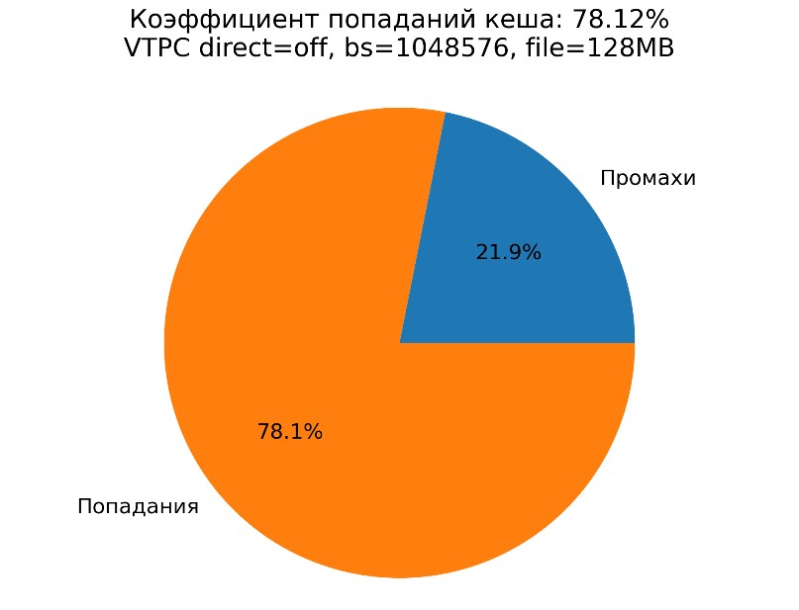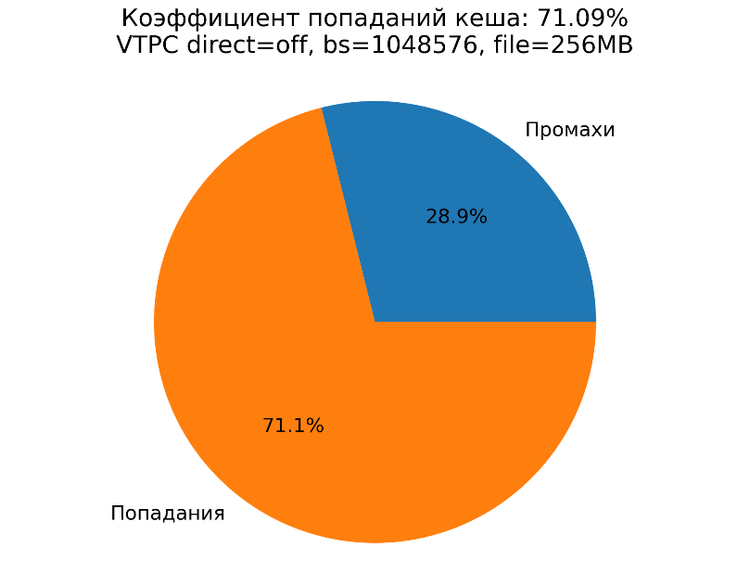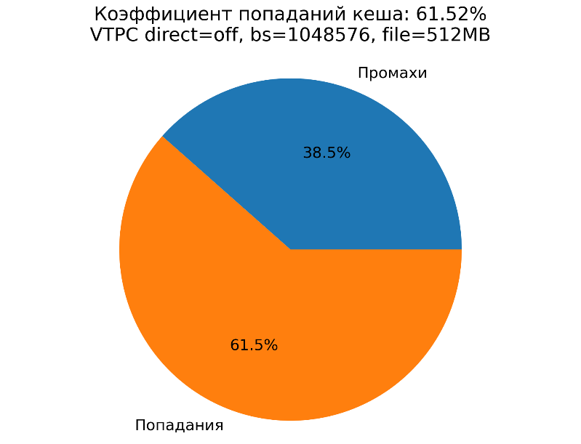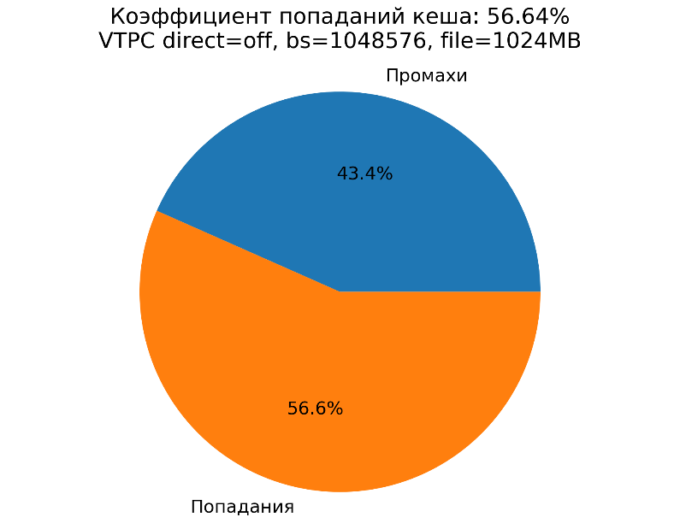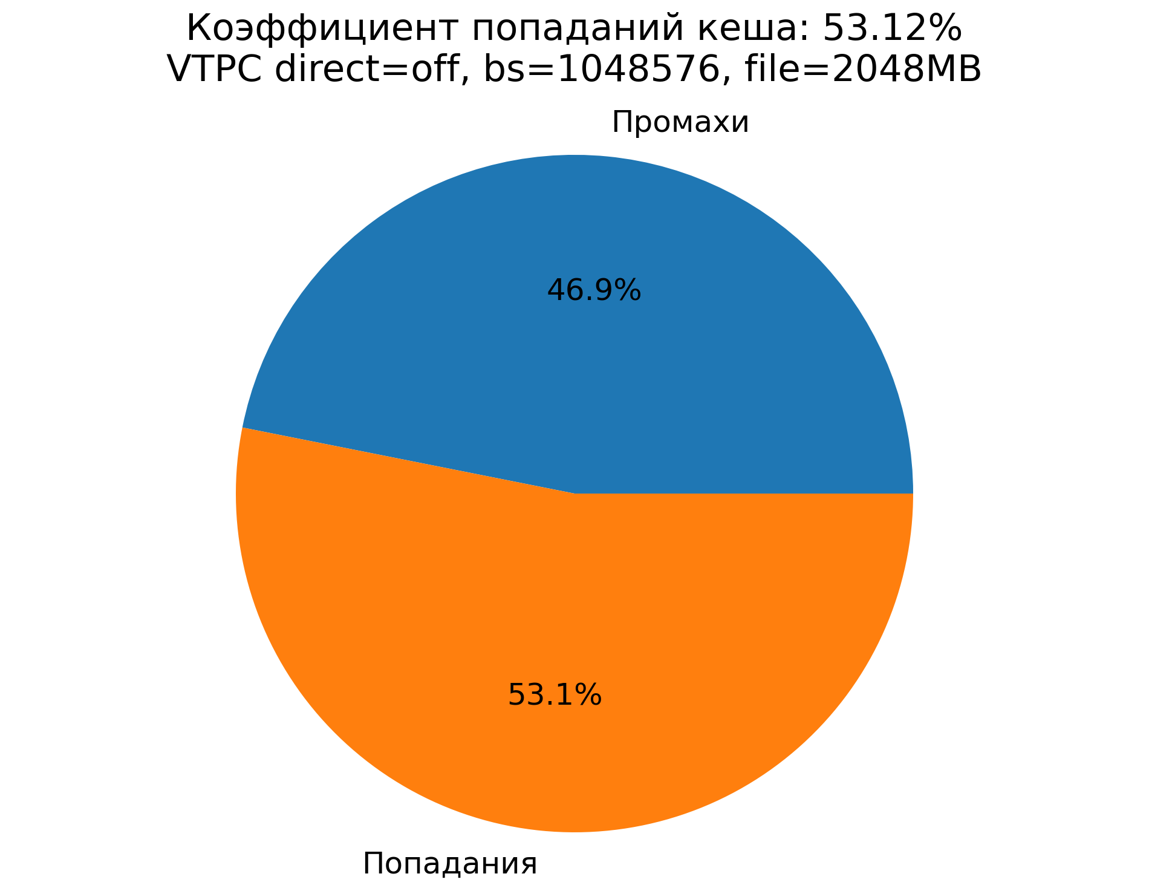

Hit rate – sequence bs = 4096
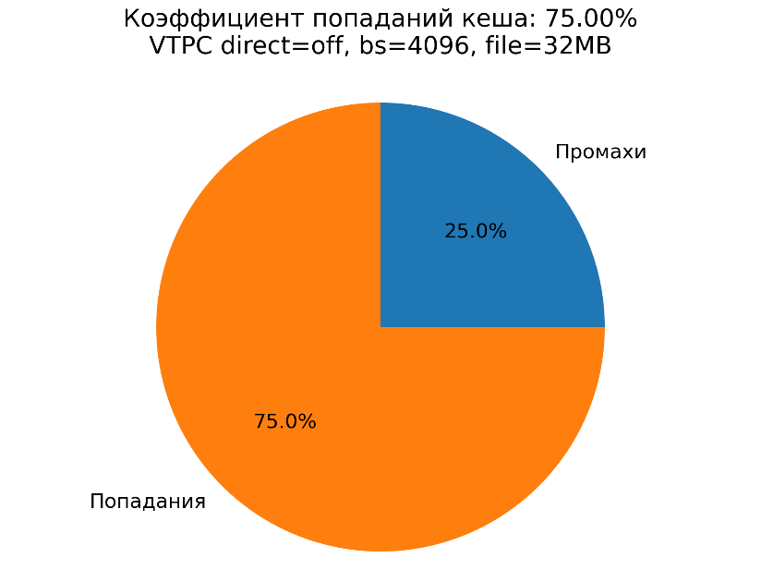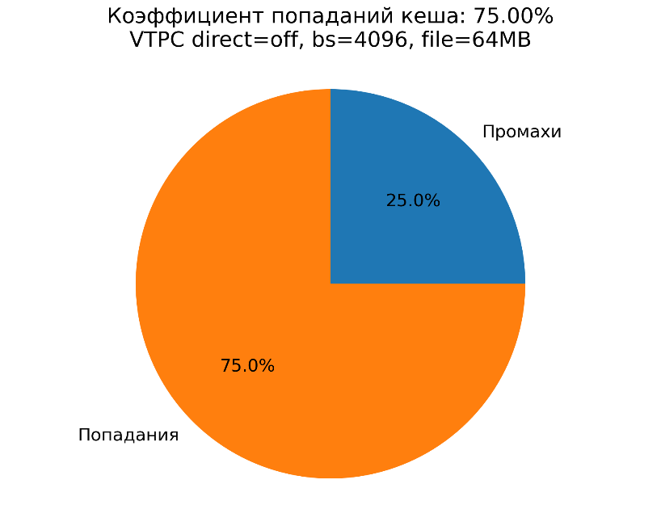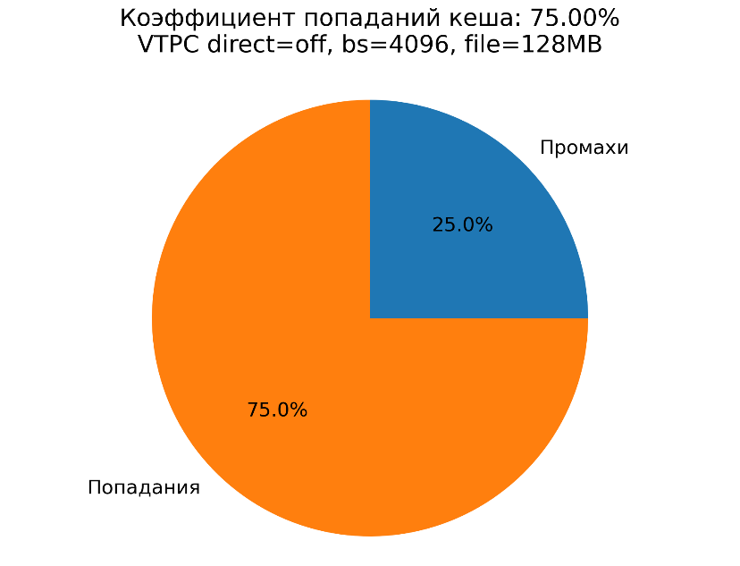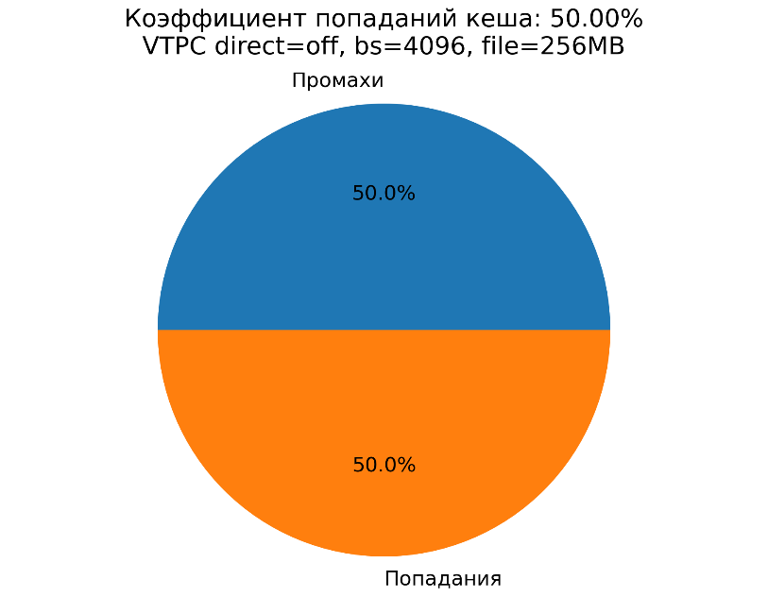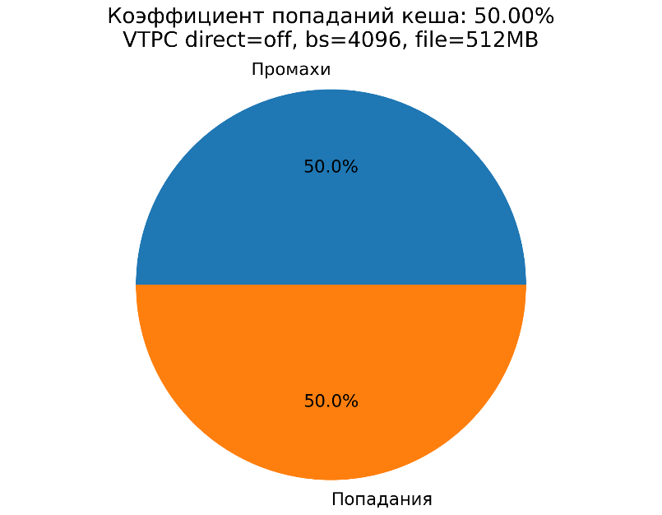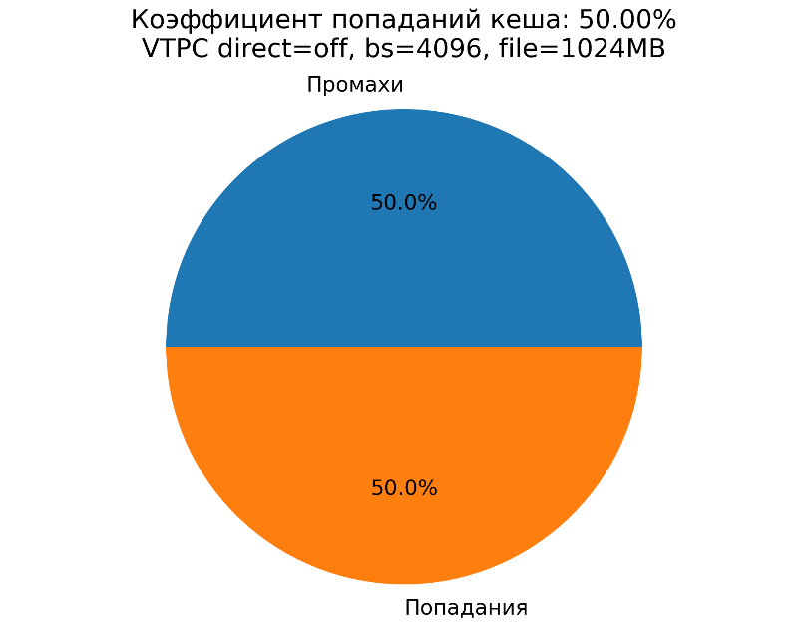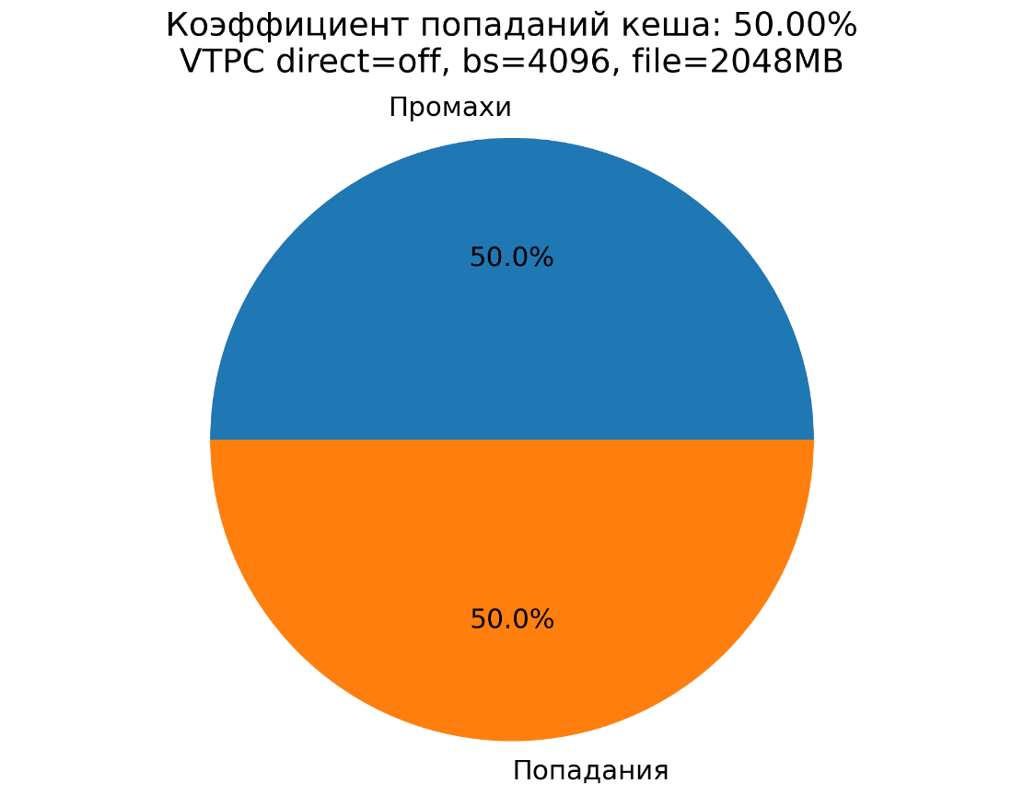

Hit rate – sequence bs = 64 kb
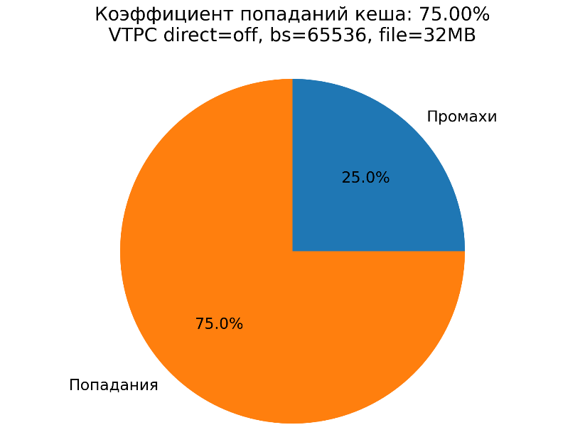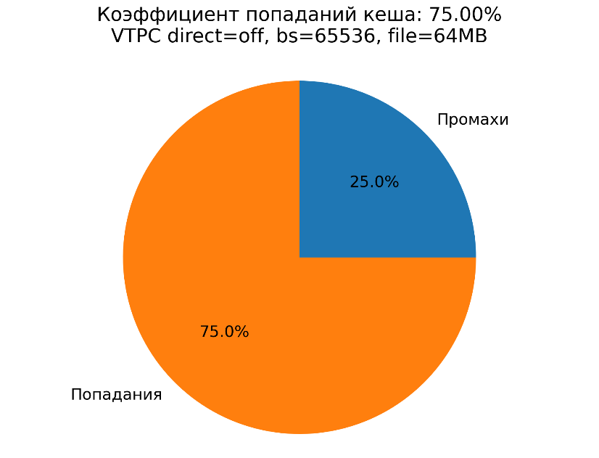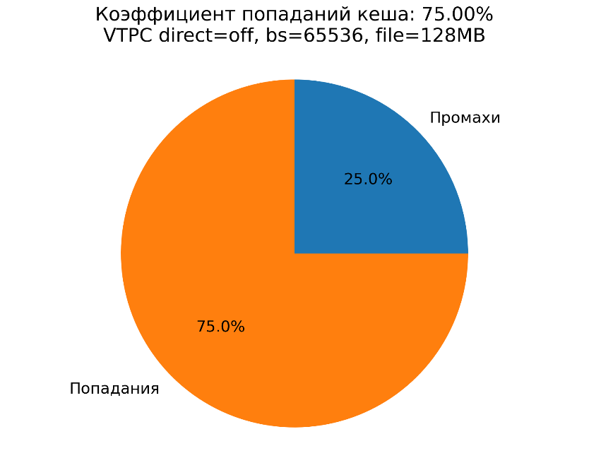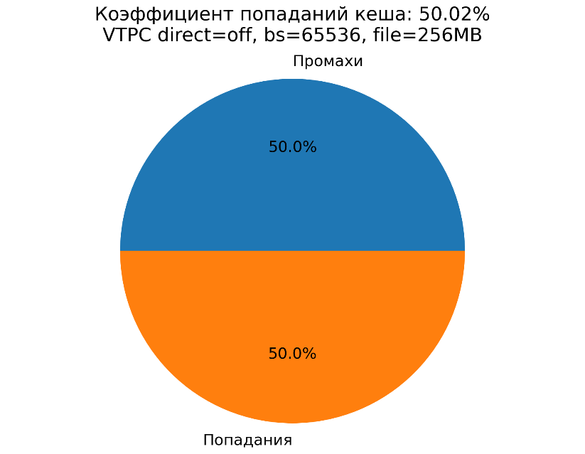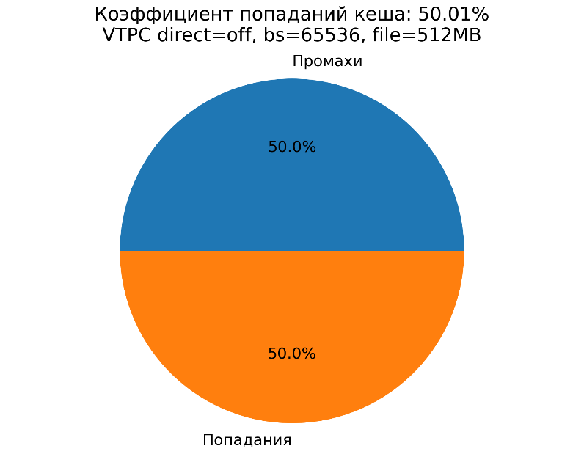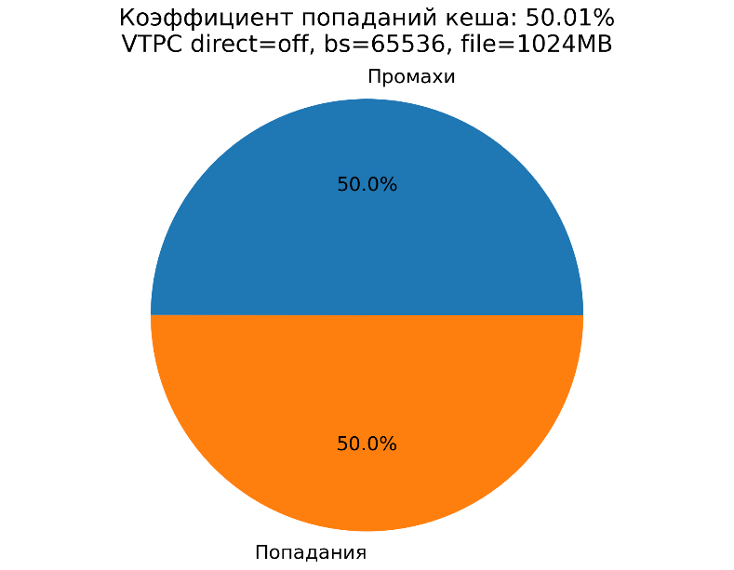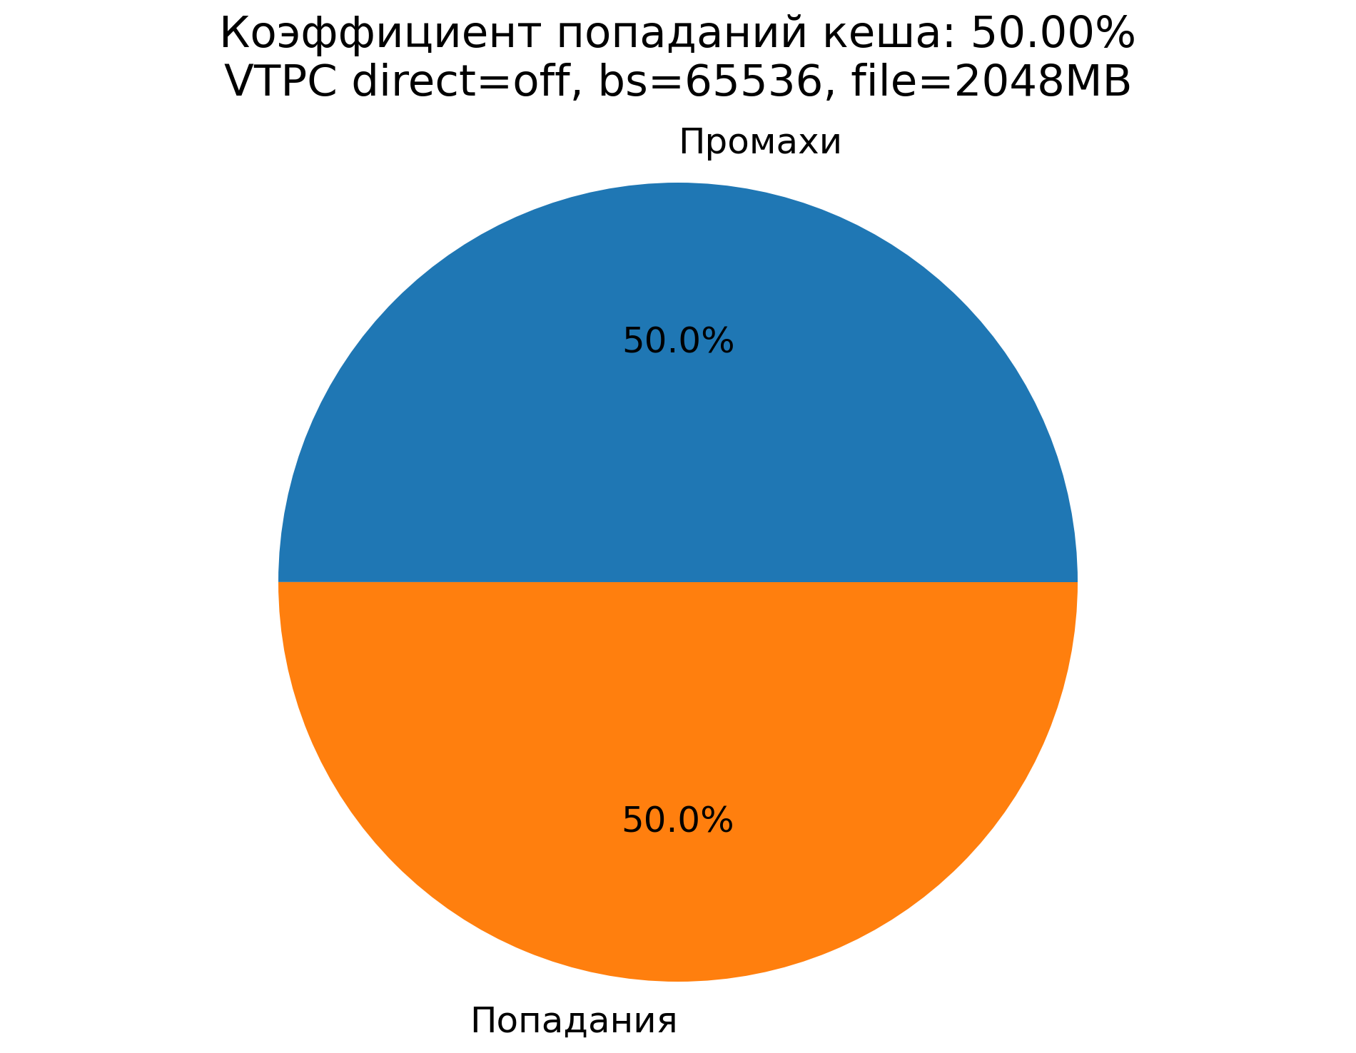

Hit rate – sequence bs = 1mb
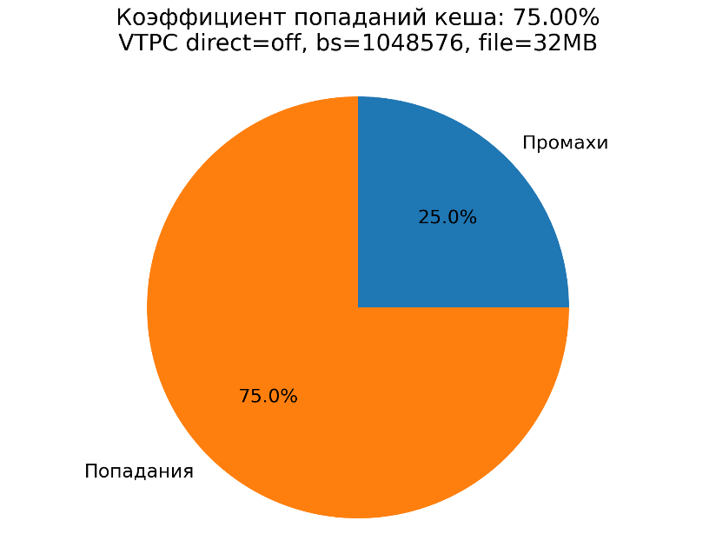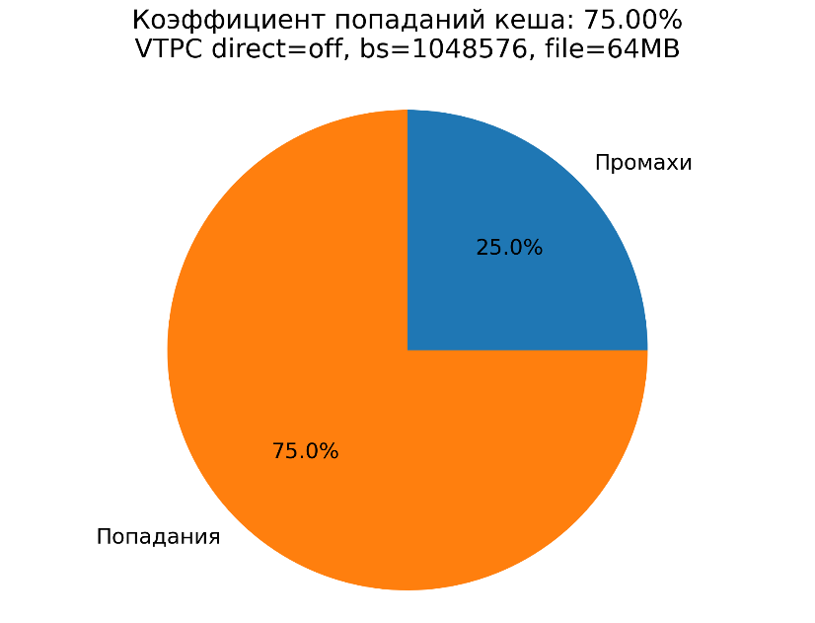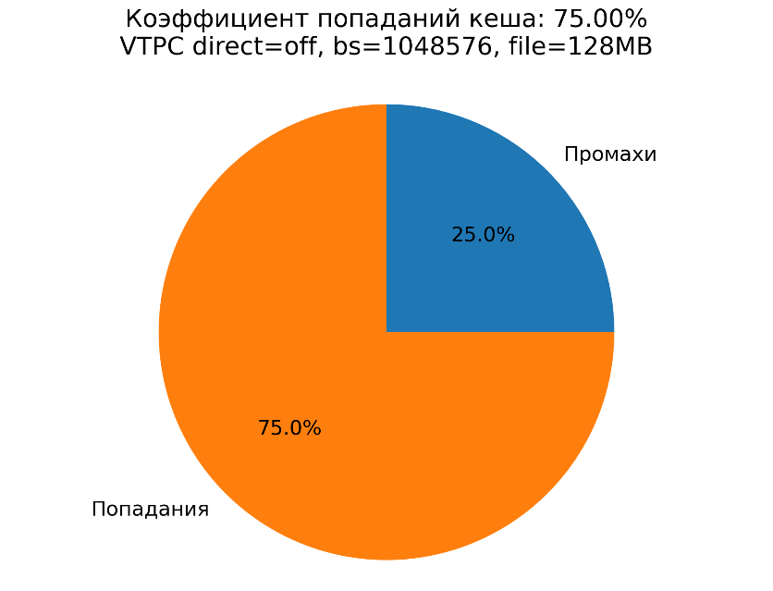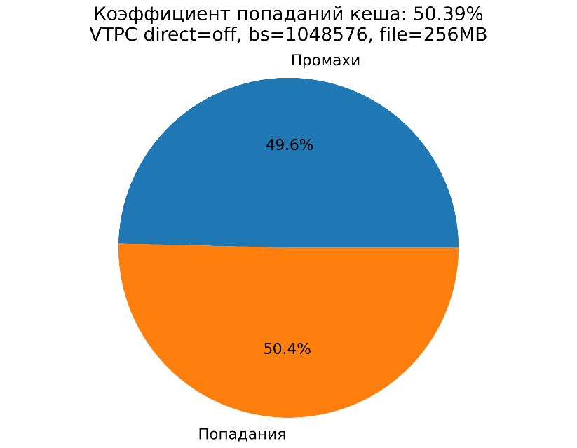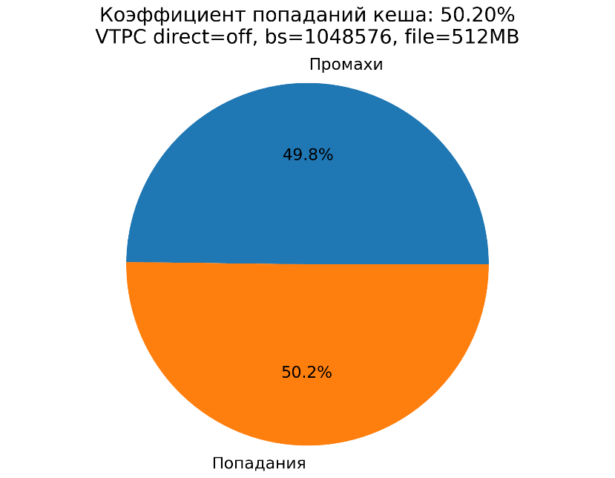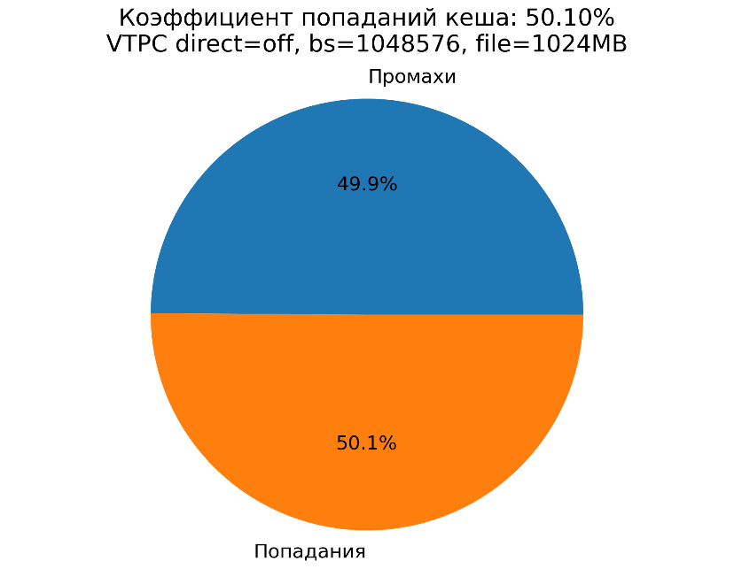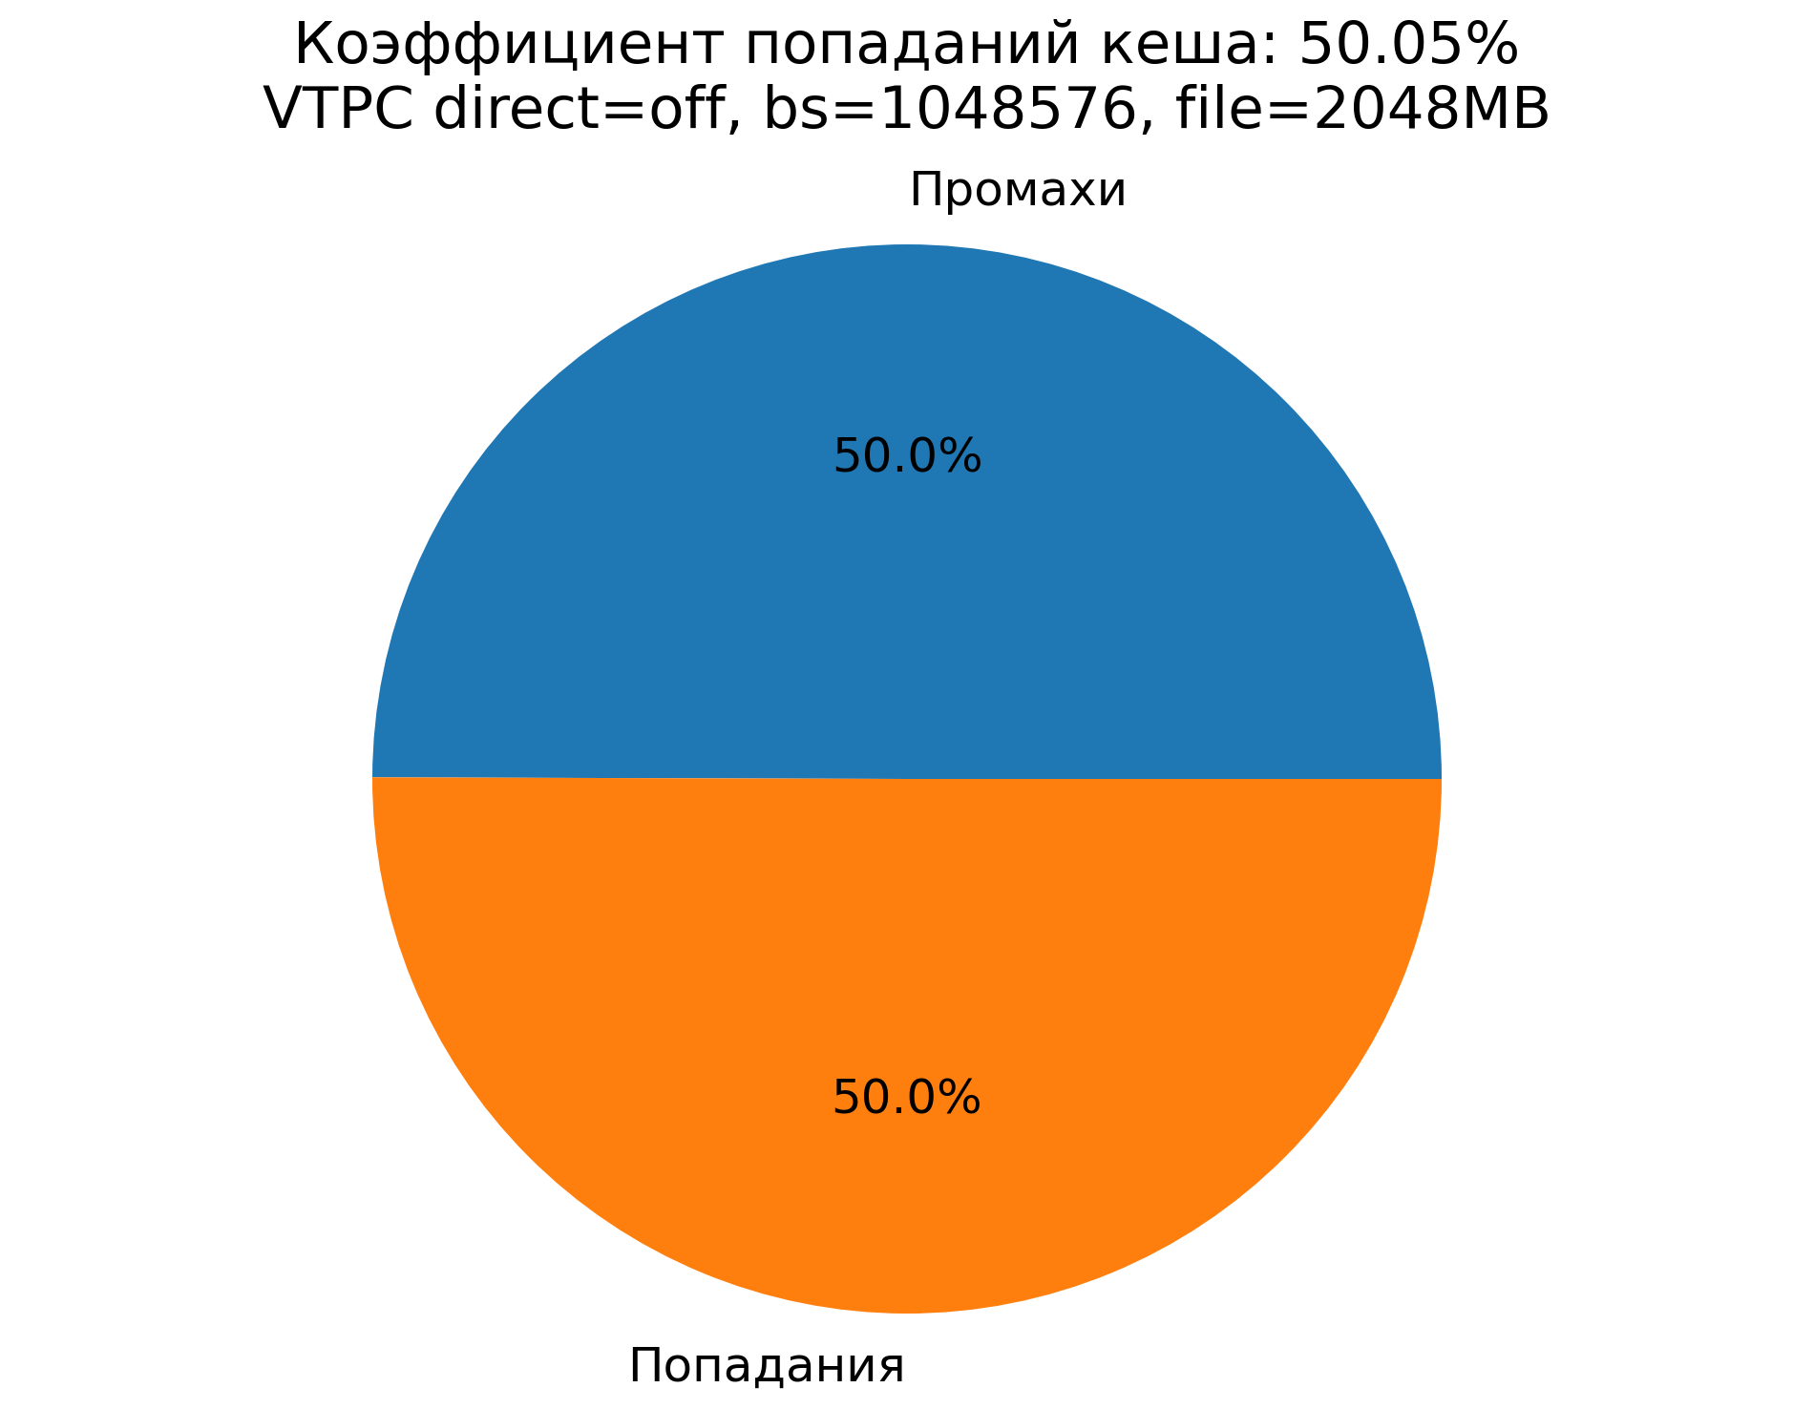

Выводы по графикам:
Random:
Графики hit rate при случайном доступе демонстрируют уменьшение коэффициента попаданий при росте размера файла.
Это объясняется тем, что при превышении размера файла над размером кэша часть блоков вытесняется и повторные обращения чаще приводят к промахам.
LRU-алгоритм показывает корректную деградацию hit rate и сохраняет работоспособность при больших объёмах данных.
Sequence:
Графики hit rate для последовательного доступа демонстрируют стабильно высокие значения коэффициента попаданий даже при увеличении размера обрабатываемого файла.
Это объясняется выраженной локальной пространственной локальностью данных: последовательные обращения к соседним блокам приводят к тому, что данные, однажды загруженные в кэш, многократно переиспользуются до вытеснения.
Таким образом, LRU-алгоритм эффективно удерживает «рабочее множество» в кэше, обеспечивая практически полное обслуживание запросов без обращения к файловой системе.

Сравнения
type = random, bs = 4096
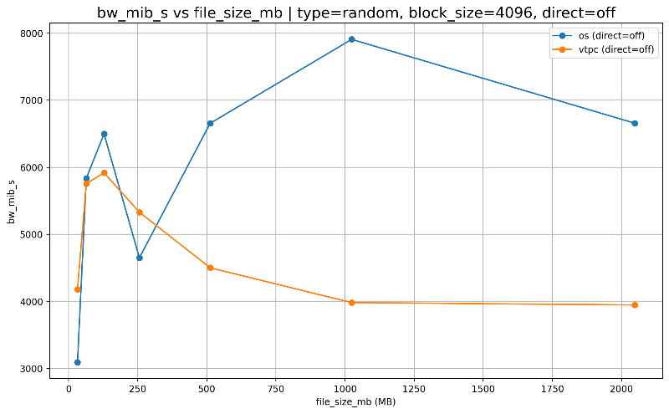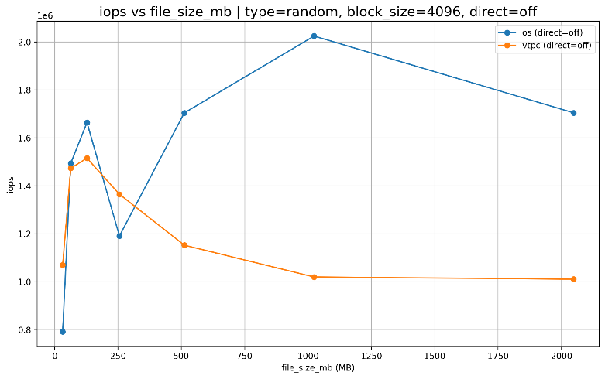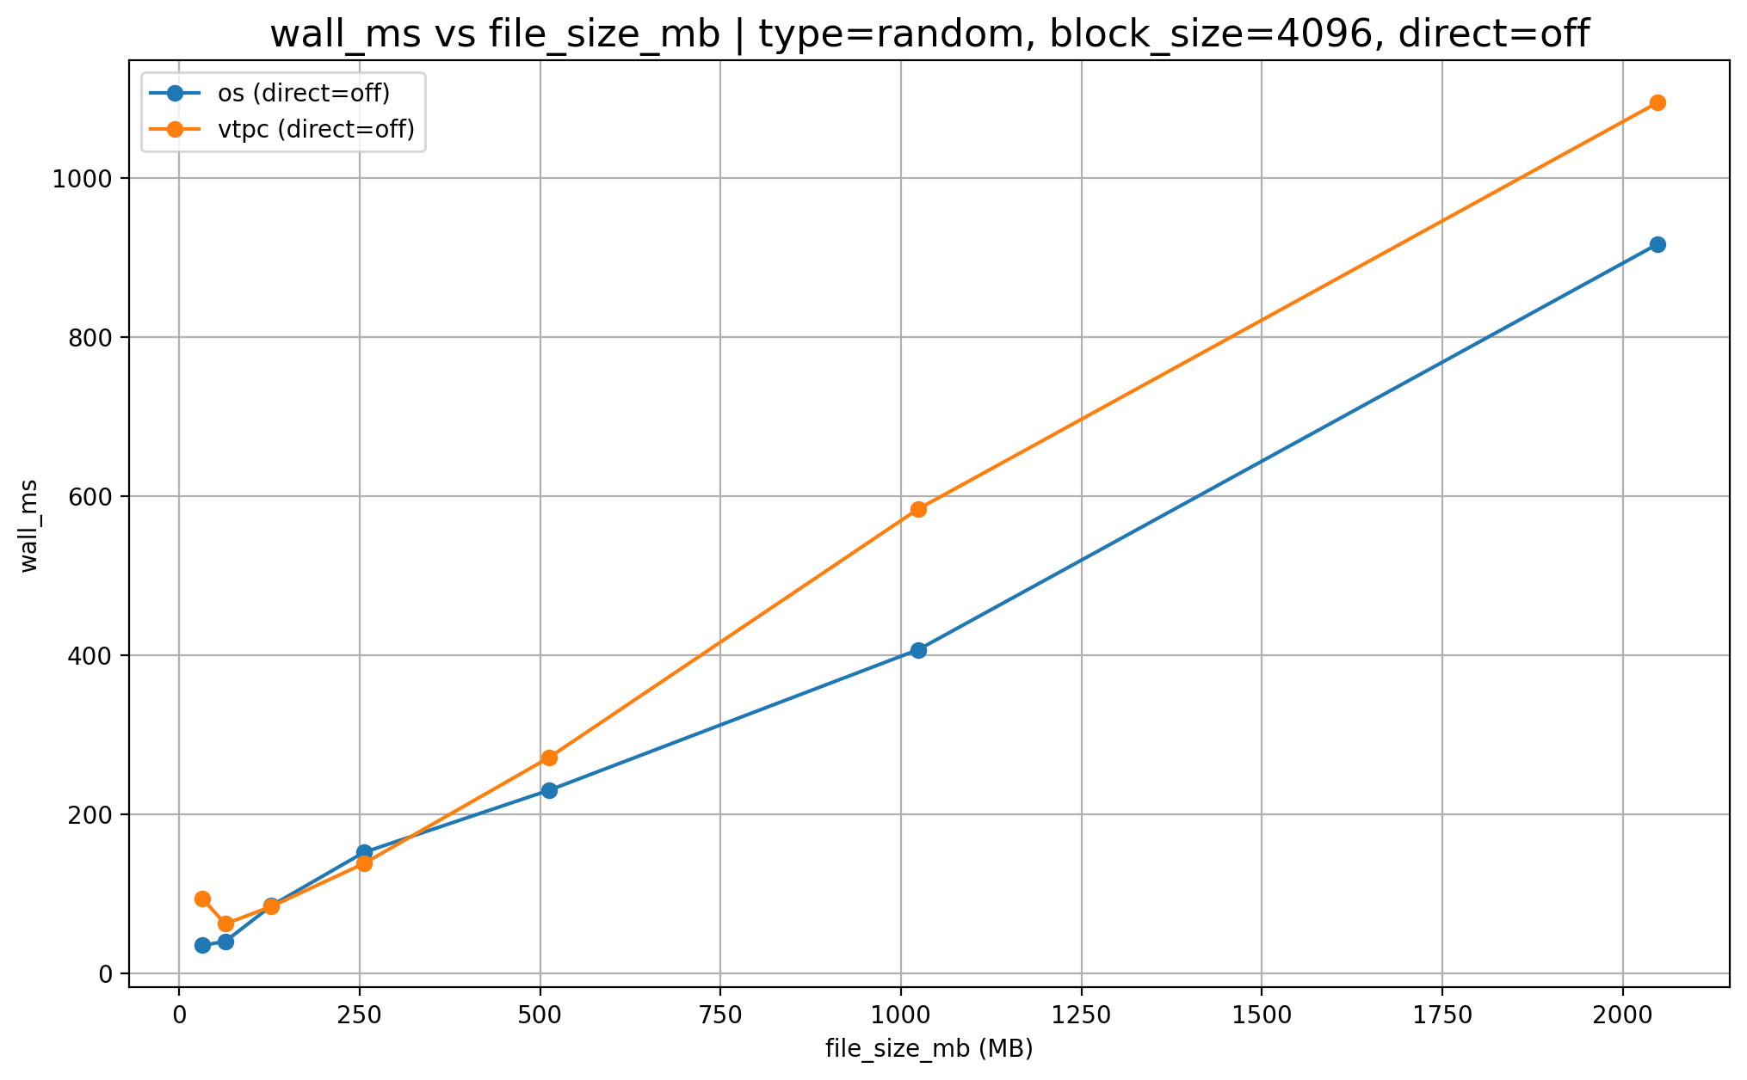

type = random, bs = 64 kb
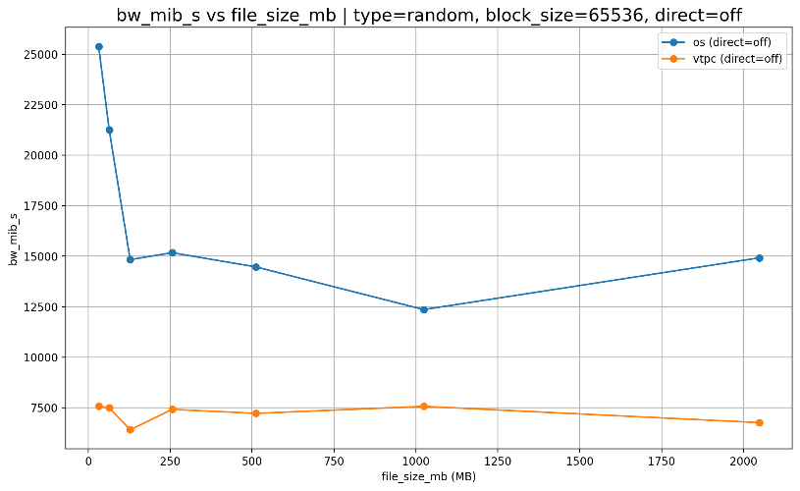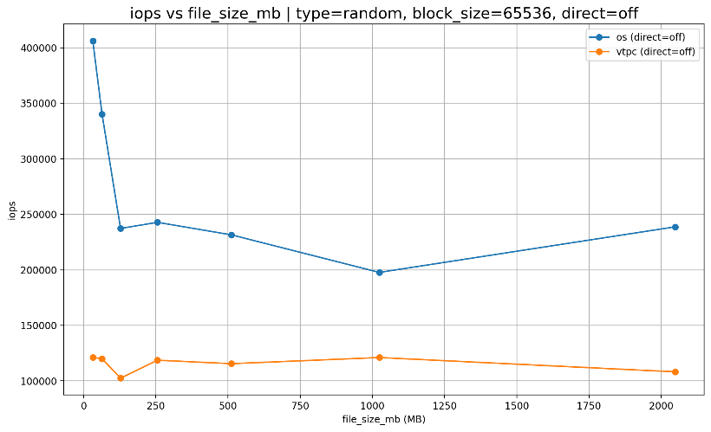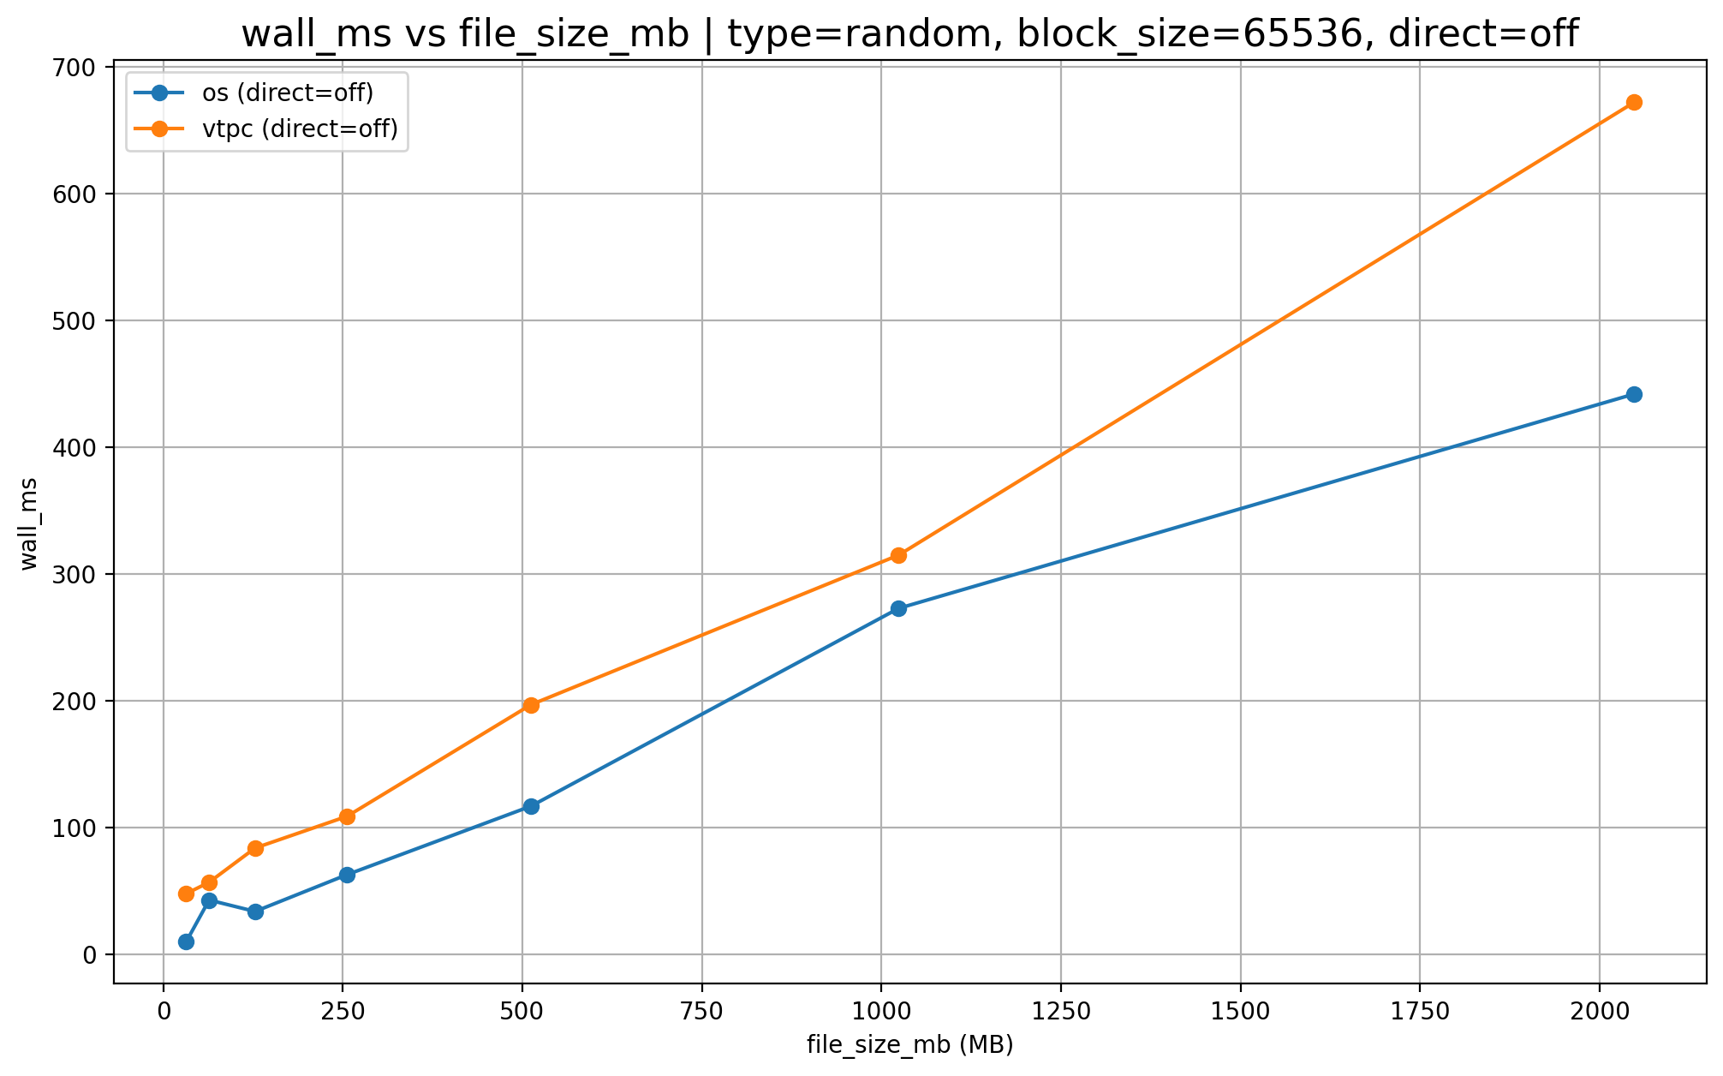

type = random, bs = 1 mb
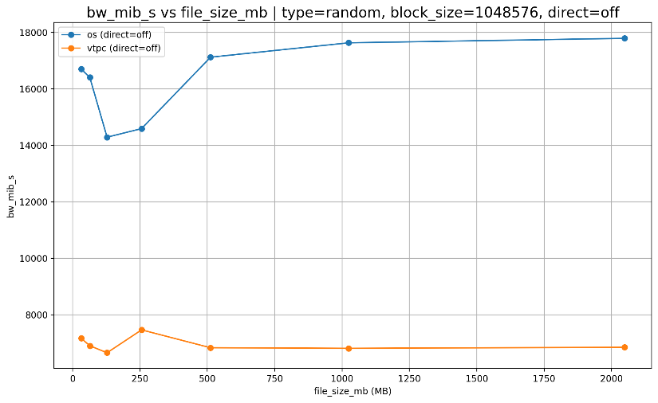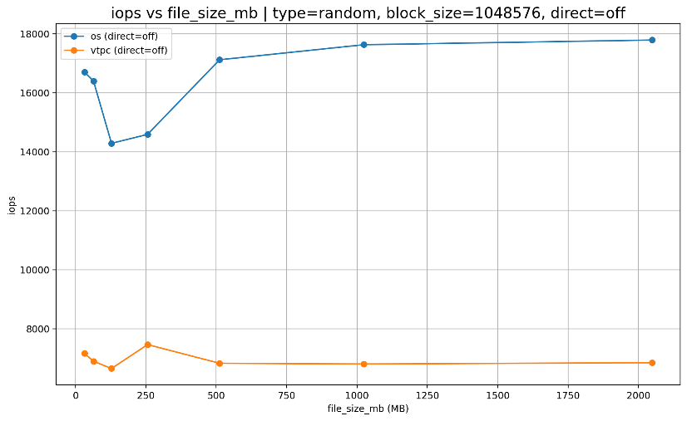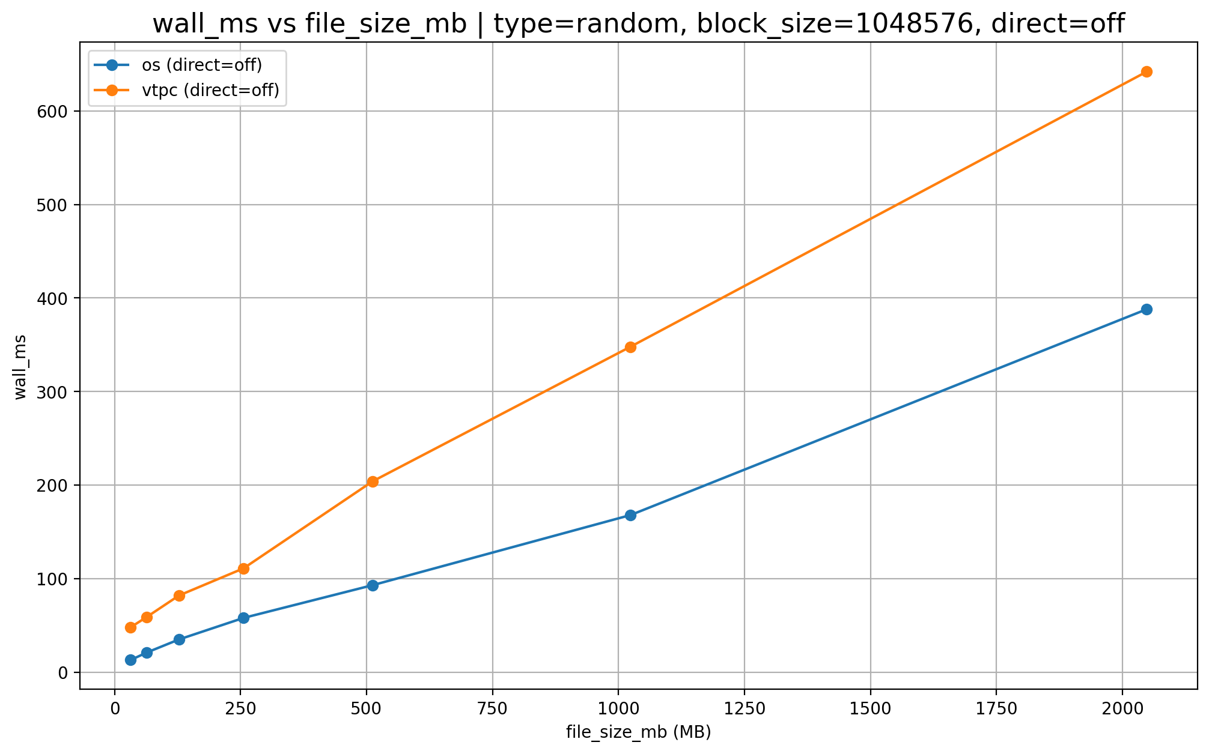

type = sequence, bs = 4 kb
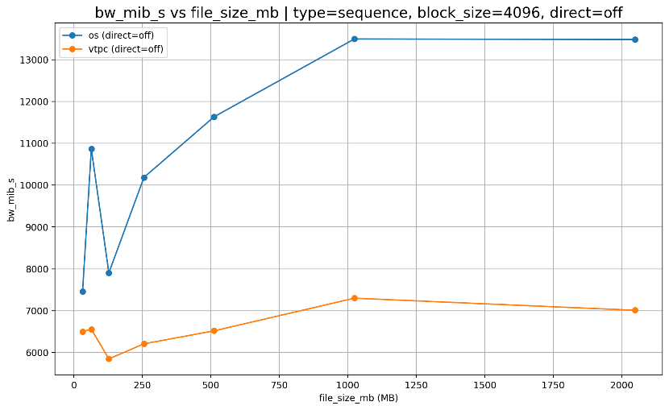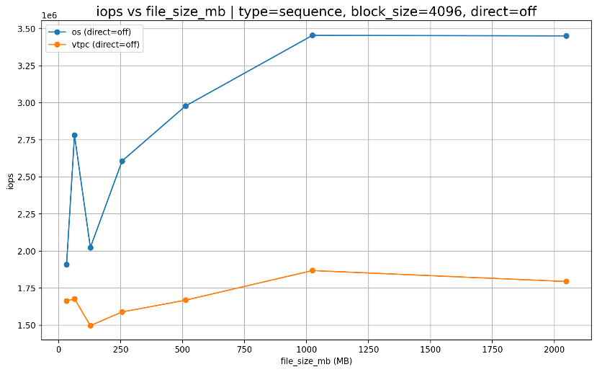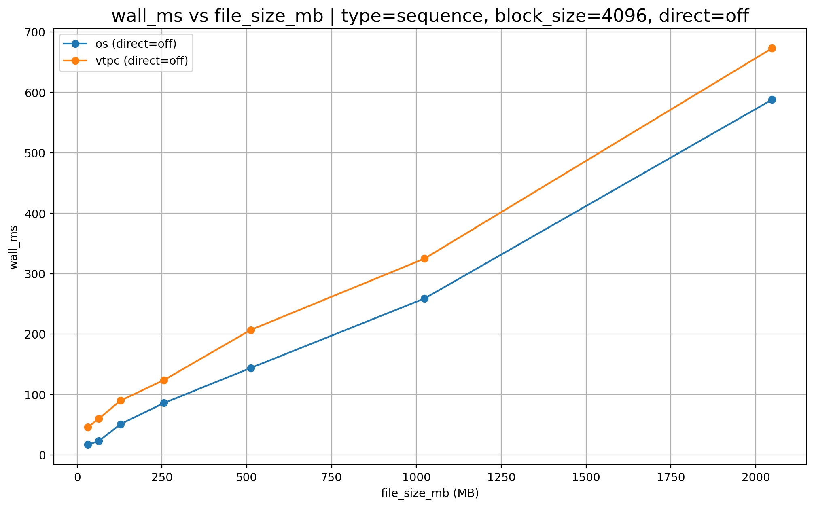

type = sequence, bs = 64 kb
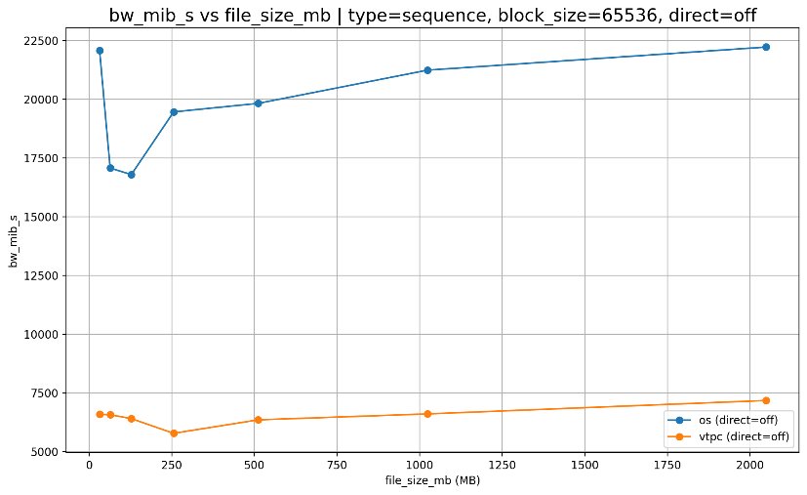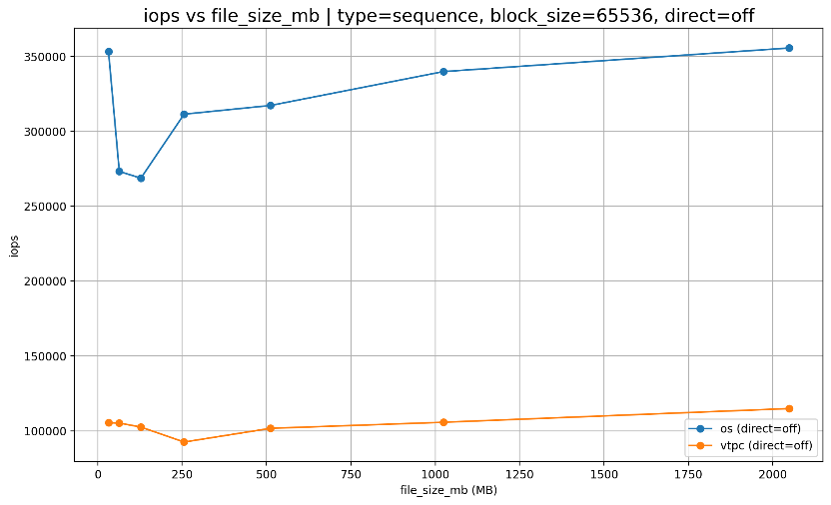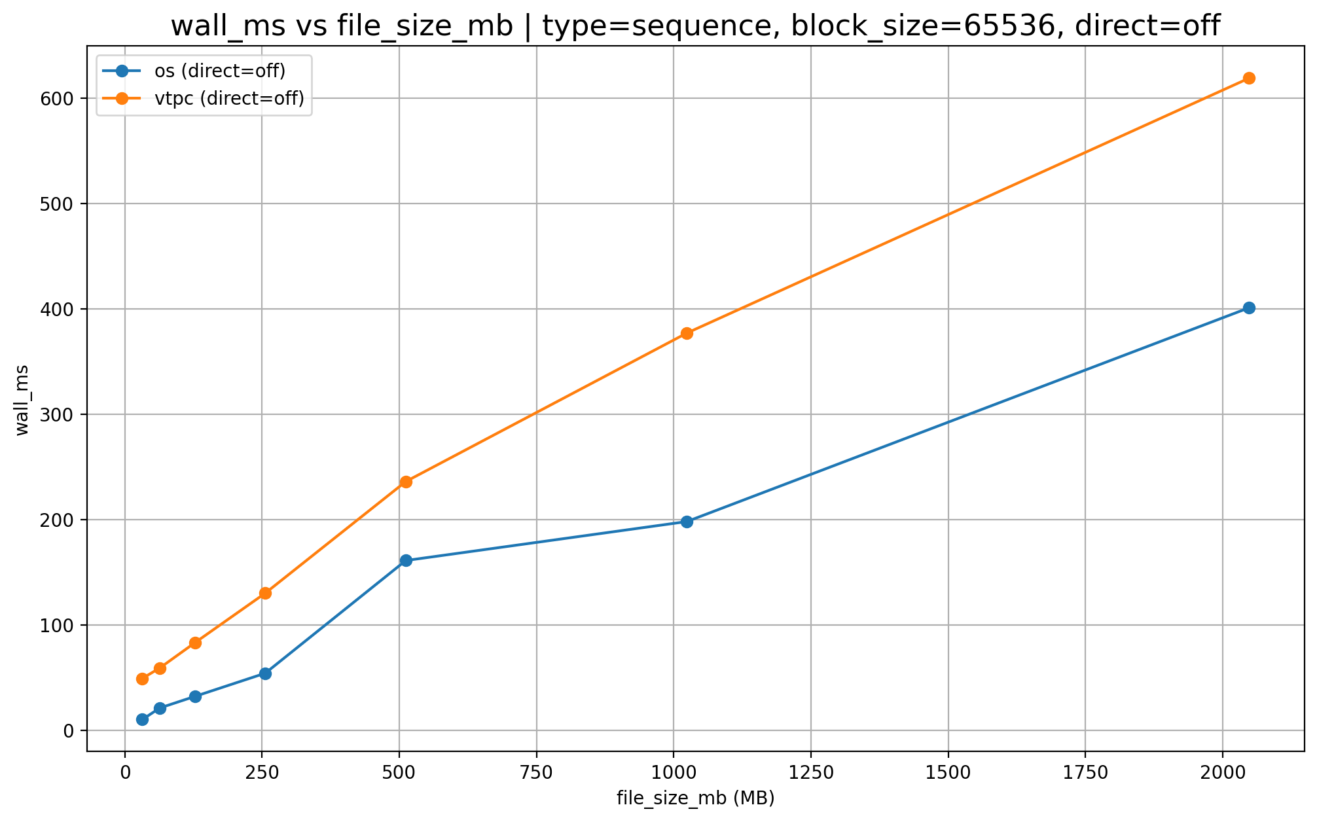

type = sequence, bs = 1 mb
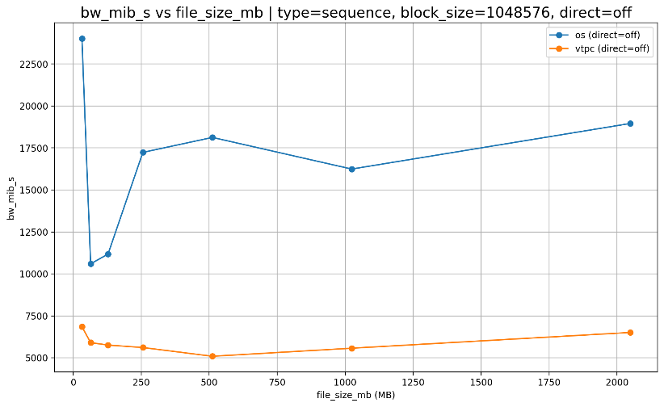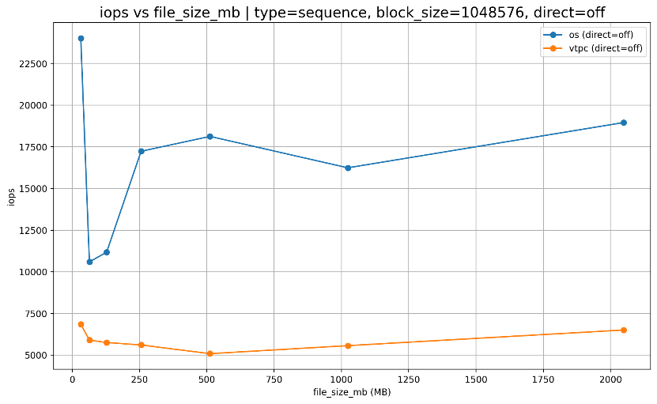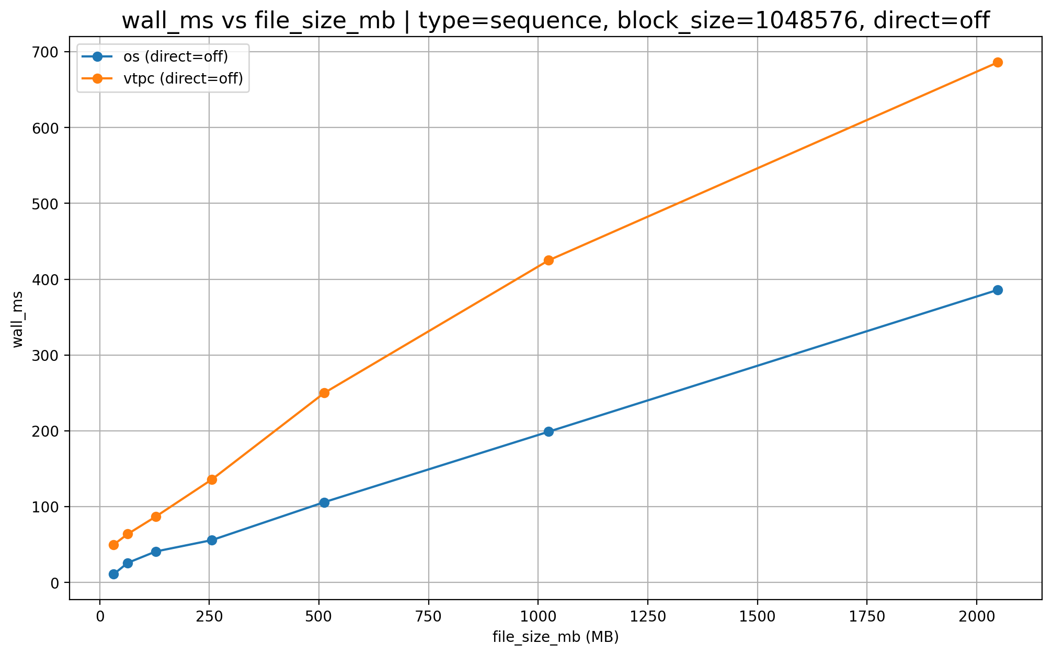

Perf:
Для анализа накладных расходов пользовательского кэша дополнительно использовался perf stat. Профилирование выполнялось для режима direct=off, type=random (bs=4096) с одинаковыми условиями запуска для OS и VTPC.
Снимались аппаратные и софт-события: cycles, instructions, IPC, cache-references, cache-misses, branches, branch-misses, page-faults. Полученные счётчики использовались для сравнения нагрузки на CPU и подсистему памяти.
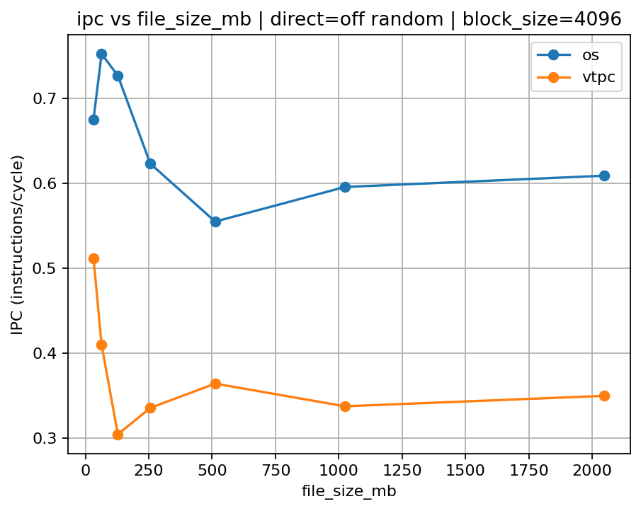
OS показывает более высокий IPC (~0.55–0.75), а VTPC заметно ниже (~0.30–0.51).
Это означает, что код VTPC хуже “загружает” CPU полезной работой: больше ожиданий/зависимостей по памяти и накладных операций. В итоге VTPC работает менее эффективно по инструкциям на такт.
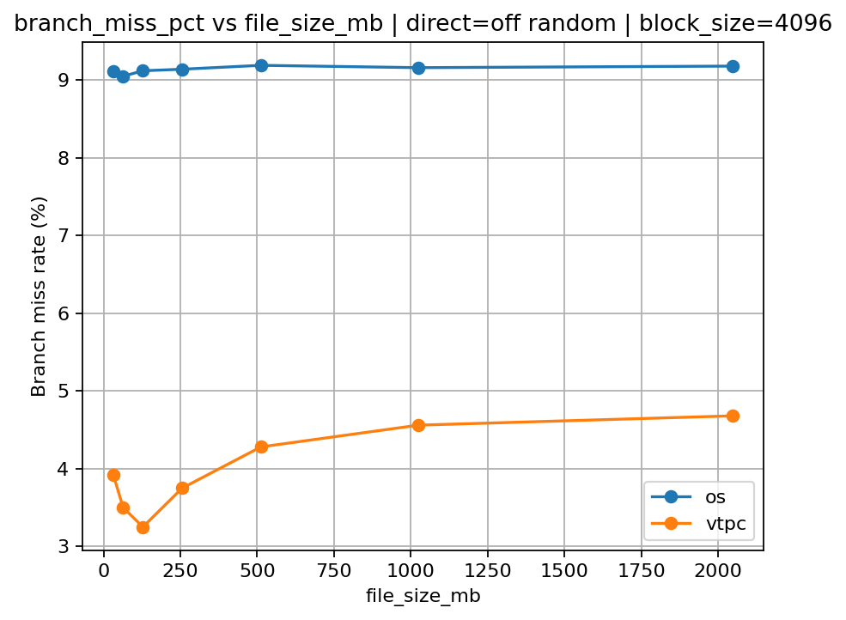
У OS доля промахов предсказателя ветвлений почти постоянна ~9%, у VTPC ниже (~3–5%).
VTPC имеет более предсказуемую логику ветвлений, однако из-за большого числа самих ветвлений его абсолютные потери на ветках всё равно могут быть выше.
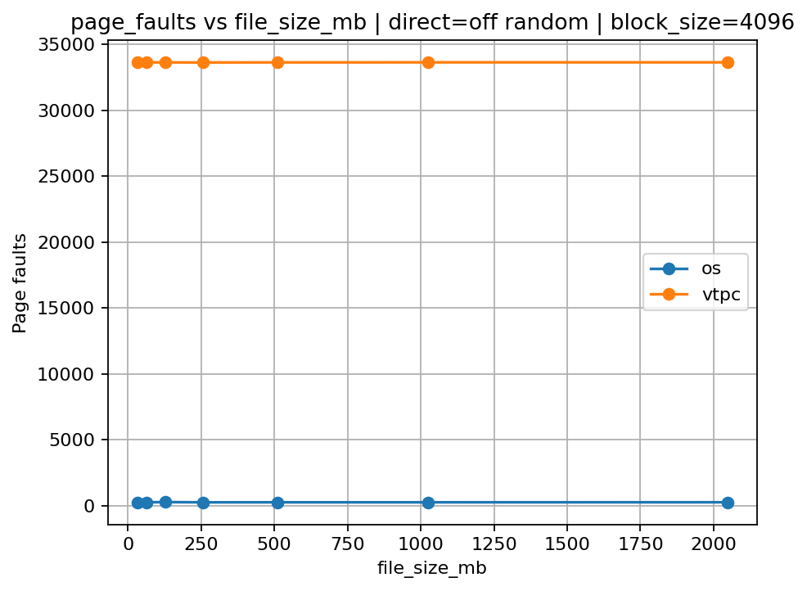
У VTPC количество page faults стабильно огромное (~33k), у OS очень маленькое (~250).
Это говорит о большом количестве обращений VTPC к новым страницам памяти (аллокации/буферы/структуры кеша). Это дополнительная нагрузка и объясняет рост накладных расходов VTPC.
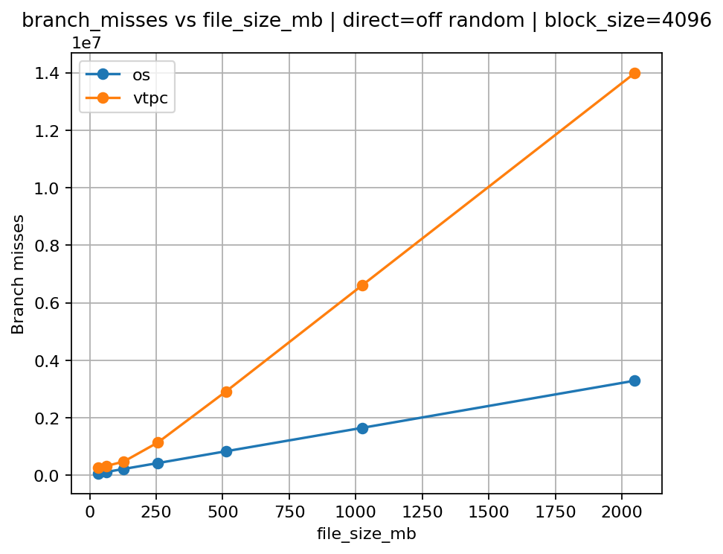
Абсолютное число branch misses у VTPC растёт сильно быстрее, чем у OS.
Хотя процент промахов ниже, VTPC выполняет намного больше условной логики → суммарные потери на mispredict’ах становятся заметными и увеличивают CPU overhead.
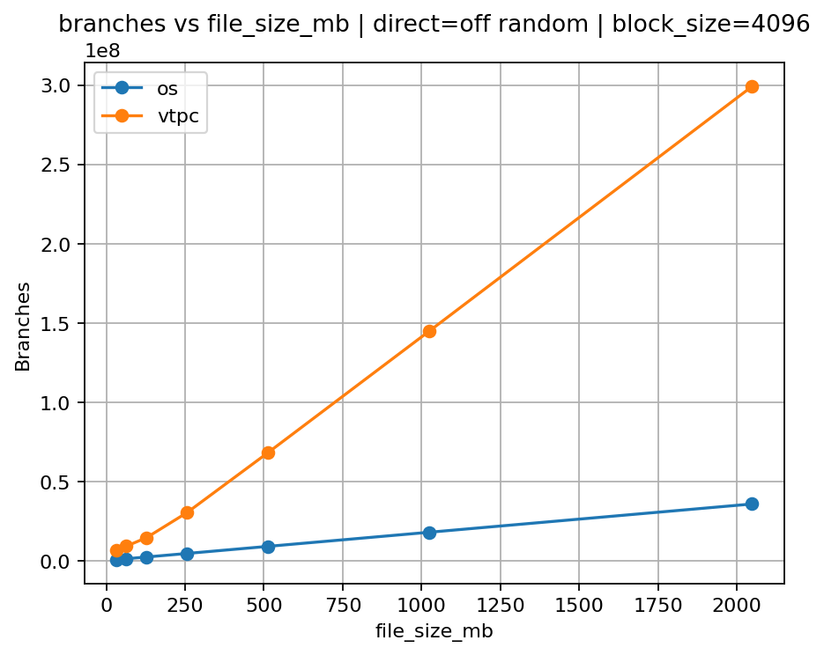
VTPC выполняет существенно больше ветвлений, чем OS, причём рост почти линейный с размером файла.
Это показывает, что VTPC тратит много времени на внутреннюю логику управления кешем (проверки, поиск, обновление LRU и т.д.), тогда как OS делает более “прямой” путь обработки
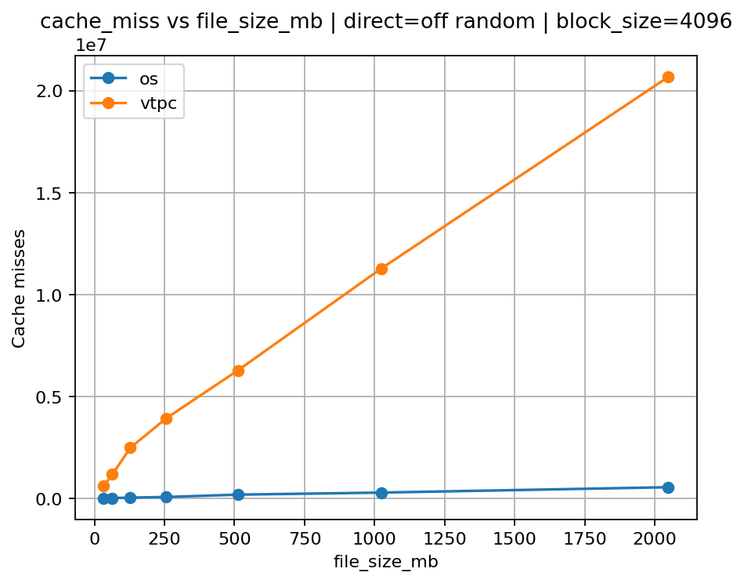
У VTPC cache misses намного больше и растут быстрее, чем у OS.
Это признак плохой локальности доступа к структурам данных VTPC (хэш-таблицы/списки/метаданные), из-за чего CPU чаще ждёт память → падает IPC и растут cycles.
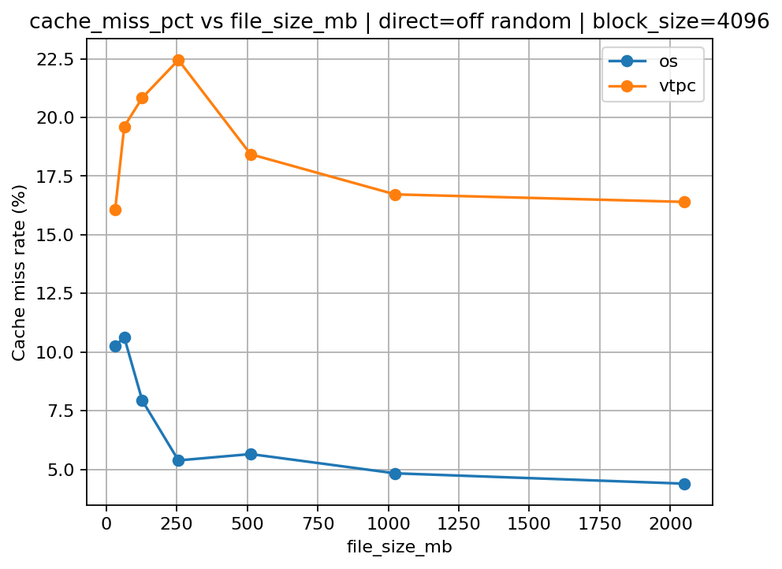
У OS miss rate заметно ниже и в целом снижается на больших файлах (~10% → ~4–5%), а у VTPC держится высоким (~16–22%).
Это означает, что обращения VTPC к данным хуже попадают в CPU cache, поэтому его эффективность по памяти ниже даже при наличии кеширования страниц.
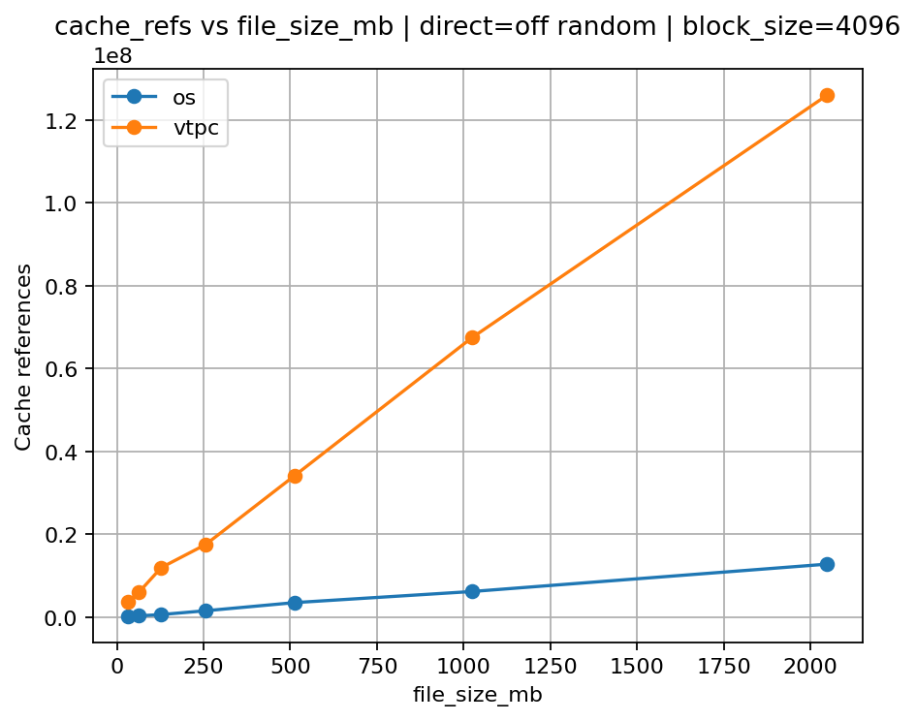
VTPC делает гораздо больше cache references, чем OS, и рост почти линейный.
То есть VTPC значительно активнее “трогает” память: больше проверок/операций с метаданными и структурой кеша → выше нагрузка на CPU cache subsystem.
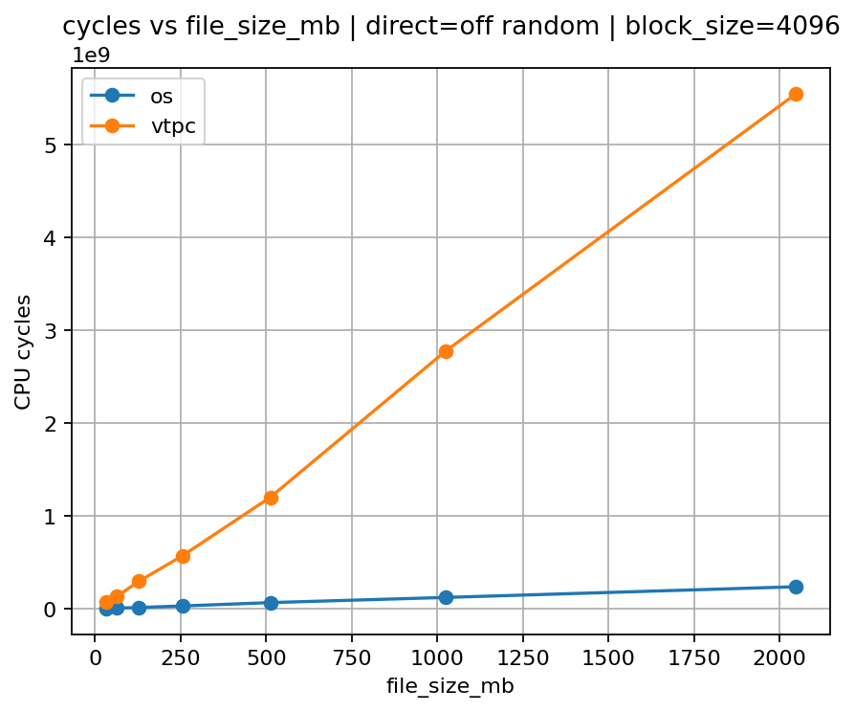
У VTPC число CPU cycles на порядок выше, и увеличение размера файла даёт резкий линейный рост.
Это говорит о большой вычислительной цене обслуживания кеша в user-space: даже при похожем I/O VTPC требует намного больше процессорного времени.
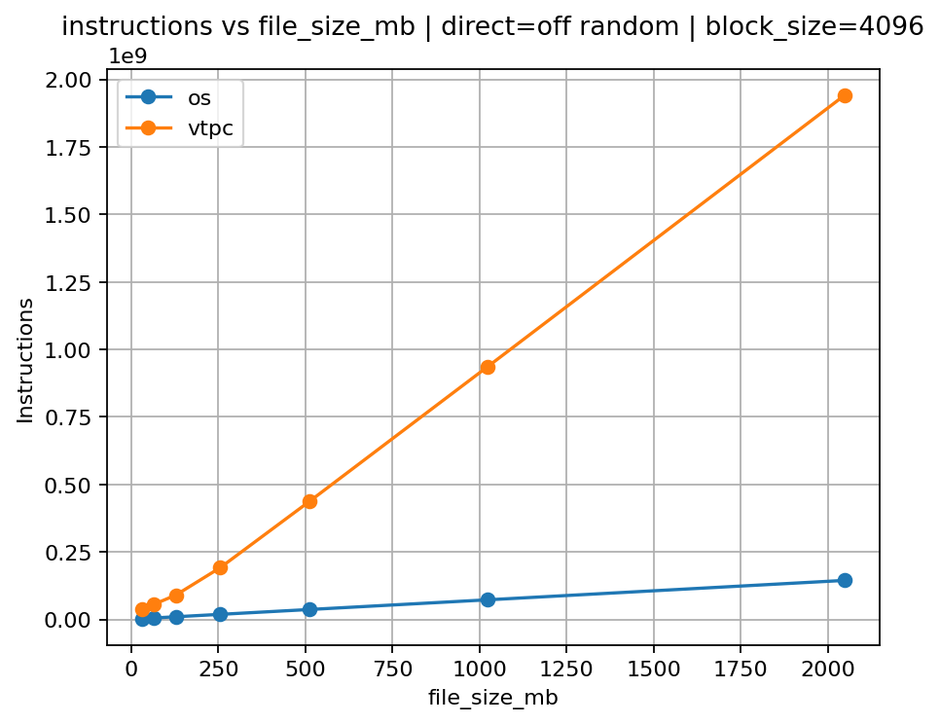
У VTPC количество инструкций гораздо больше и растёт быстрее, чем у OS.
Это подтверждает, что VTPC выполняет много дополнительной работы поверх простого чтения: управление LRU, проверки попаданий, обновления структур и т.п.

Общий вывод по perf:
По perf-графикам (direct=off, random, bs=4096) видно, что OS эффективнее по CPU, чем VTPC: у VTPC заметно больше cycles/instructions и ниже IPC. Также у VTPC выше нагрузка на память — больше cache refs/misses и выше miss rate, плюс больше ветвлений и page faults. Это означает, что VTPC тратит много ресурсов на внутреннюю логику кеша (LRU/метаданные), поэтому на random-доступе обычно проигрывает кешу ОС.

Сбор метрик через eBPF:
Также был реализован сбор метрик через eBPF
На тест - read random bs=4096 bc=524288
Получили вот такие результаты
=== eBPF stats (USDT) ===
hits=20446 misses=307960 hitrate=6.22%%
Результаты получили такие же
Общие выводы по работе:
В работе сравнивались два подхода к ускорению чтения данных: стандартный page cache ОС и пользовательский LRU-кэш VTPC.
Эксперименты с разными размерами блоков, объёмами файла и типами доступа показали, что производительность сильно зависит от характера нагрузки.
При последовательном чтении ОС чаще работает стабильнее и быстрее за счёт встроенной оптимизации и предвыборки, а при случайном доступе
VTPC даёт прирост только пока рабочие данные укладываются в кэш (высокий hitrate). Когда размер файла становится значительно больше размера кэша, доля промахов растёт и VTPC начинает заметно проигрывать из-за дополнительных накладных расходов.
Это подтверждает профилирование: у VTPC больше instructions/cycles, ниже IPC и выше нагрузка на память (cache misses, page faults).
В итоге можно сделать вывод, что VTPC полезен в режимах с хорошей повторяемостью обращений и достаточным размером кэша, но в общем случае page cache ОС остаётся более эффективным и универсальным решением.

